Ирина Бондарева

Заголовок:
Экосистема производственных помещений стартапов
Подзаголовок:
Преобразование и облагораживание (Джентрификация) производственных помещений стартапов с ревитализацией.
Ключевые слова: трансформация помещений; экосистемы стартапов ; стабилизация психологического климата; психологический климат стартапов ; визуальные стабилизаторы психологического климата; инфраструктурные стабилизаторы психологического климата ; комбинированные системы стабилизаторов психологического климата;
Аннотация:
В книге рассматриваются методы и приёмы по последовательной адаптации и трансформации свойств и характеристик элементов инфраструктуры умного производственного помещения для стартапа из категории коричневого поля на первом этапе в категорию умного коричневого поля с последующими корректировками всех характеристик экосистемы в целом для соответствия к этапу – зелёного поля , после чего на третьем этапе осуществляется переход – для соответствия к категории – умного зелёного поля .
В разделах настоящей публикации - книги даются определения , разъяснения и характеристики , определяющие критерии соответствия всем категориям характеристик и параметров умного производственного помещения классов :
- brownfield
- smart brownfield
- greenfield
- smart greenfield
Применительно к дополнительным условиям , характеристикам и требованиям возникшим и продолжающим возникать в условиях построения и создания условий для размещения инновационных проектов со всей их экосистемой и характерной спецификой, дизайнеры и строители постоянно находятся в творческом поиске ;
Содержание :
Вступление , - Стр.2
Требования, предъявляемые к проектам , которые развиваются в технологических инкубаторах , - Стр.2
Ревитализация в современных условиях , - Стр.3
Технологический инкубатор , - Стр.27
Условия для открытия или организации технологического инкубатора , - Стр.28
Предложения по организации технологических инкубаторов , - Стр.31
Иллюстрации 1 с комментариями , - Стр.5
Иллюстрации 2 с комментариями , - Стр.42
Список использованной литературы , патентной и лицензионной информации , - Стр.50
В материалах проекта , при представлении его компании посреднику, должны содержаться , или рекомендуется наличие , следующих документов и материалов:
Как правило , Все технологические направления , которые находятся на различных стадиях разработки в компании – заявителе проекта , являются комплексными объектами интеллектуальной собственности;
Каждое технологическое направление должно быть представлено системной структурой составных элементов , которые включают в себя следующие принципиальные документы:
- Прогноз технологического развития направления на близкую и отдалённую перспективу;
- Патентную и лицензионную стратегию по всем продуктам направления для всех стадий и этапов проекта и для всех стадий и этапов производства и маркетинга;
- Принципиальные и базовые патенты на изобретения , положенные в основу технологического направления;
- Патенты на аппликации , возникшие на базе развития технологического направления;
- Изобретения, созданные сотрудниками и партнёрами компании- заявителя проекта , до организации компании- заявителя , на которые имеются авторские сертификаты на имя сотрудника или партнёра или другие юридические документы;
- Отчёты о научно-исследовательских и опытно-конструкторских работах, которые проводились сотрудниками и партнёрами компании- заявителе проекта по данному технологическому направлению не в рамках компании;
- SolidWorks model's на все модификации продуктов технологического направления, включая все варианты сборок, узлов, деталей и моделей для цифровой и виртуальной имитации работы продукта;
- Основные принципы технологии изготовления деталей и сборочных единиц продуктов технологического направления;
- Полный комплект рабочей конструкторской и технологической документации для изготовления продуктов технологического направления;
- Откорректированные программы для станков CNC , предназначенные для изготовления опытных образцов продуктов данного технологического направления;
- Программы и методики всех необходимых видов испытаний опытных образцов и испытаний продуктов технологического направления на всех стадиях и этапах производства;
- Действующие модели инновационных продуктов технологического направления и результаты полевых испытаний технологических продуктов сельскохозяйственного направления;
- Эксплуатационная и сопроводительная документация на продукты технологического направления, включая технологические инструкции по монтажу, консервации, хранению , ремонту и транспортировке;
- Действующие опытные образцы продуктов технологического направления;
- Технические описания принципов и устройства специального технологического оборудования для изготовления базовых деталей и сборки продуктов технологического направления; материалы для оформления патентных заявок на указанное специальное технологическое оборудование .
Конечно всё это примерное содержание документов и по каждому проекту , в зависимости от его специфики и условий осуществления и реализации на рынке, от требований потенциальных инвесторов, этот перечень может существенно изменяться,
Особенно следует отметить проекты в области биотехнологий и генной инженерии, по всей вероятности по такого рода проектам необходим специальный экспертно-технологический и коммерческий экскурс.
Ревитализация
Ревитализация промышленных зданий отличается от реконструкции тем, что предполагает изменение функционального назначения здания, сохраняя его как ценный историко-культурный объект, то есть не изменяя его внешний облик, — практически все изменения самого здания касаются интерьеров;
После Ревитализации здания могут служить разным целям — культурным или рекреационным (музеи, арт-центры, креативные пространства), торговым (магазины, торговые центры), экономическим (офисные центры).
Особенность ревитализации в том, что вышеназванные цели могут быть удачно совмещены с сохранением исторических зданий.
Экономическая поддержка процессов ревитализации может быть различной. Американский урбанист Бренд Райан выделяет два типа ревитализации, в зависимости от источника инициативы и финансов: «top-down» (сверху вниз) и «bottom-up» (снизу вверх).
Проекты первого типа, как правило, дорогостоящие и инициируются городскими властями, нередко оказывающими финансовую поддержку. Проекты второго типа более дёшевы, и их инициатива исходит от местных предпринимателей, культурных сообществ и т. д.
Понятие – умного производственного здания и умного производственного помещения как части специализированной экосистемы для развития новых инновационных проектов гораздо шире и предусматривает ещё и ввод во все уровни инфраструктуры этой экосистемы ещё и стабилизаторы психологического климата , - как визуальные стабилизаторы психологического климата , - так и инфраструктурные стабилизаторы психологического климата ;
Все виды и варианты такой стабилизации создают и формируют психологический настрой для так необходимого в процессах развития стартапов – мозгового штурма;
С учётом сказанного - Основной принцип ревитализации заключается в раскрытии новых возможностей старых территорий и построек.
В процессе ревитализации используется комплексный подход с целью сохранения самобытности, аутентичности, идентичности и исторических ресурсов городской среды и среды промышленных зон также и с учётом специфики стартапа.
Ревитализация зародилась в развитых индустриально странах во второй половине , оказав значительное влияние на облик, инфраструктуру и демографическую ситуацию многих городов.
Ревитализация может предполагать перемещение промышленных предприятий, переселение людей и изменение функционального назначения тех или иных городских пространств и построек.

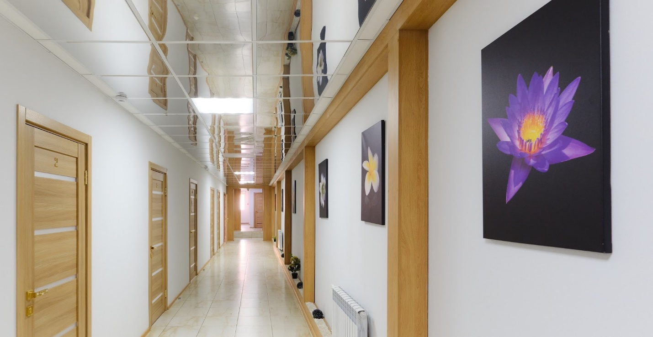
Рисунок 1, - на рисунке представлен вид инновационного коридора в реставрированном производственном здании, предназначенном для стартапов
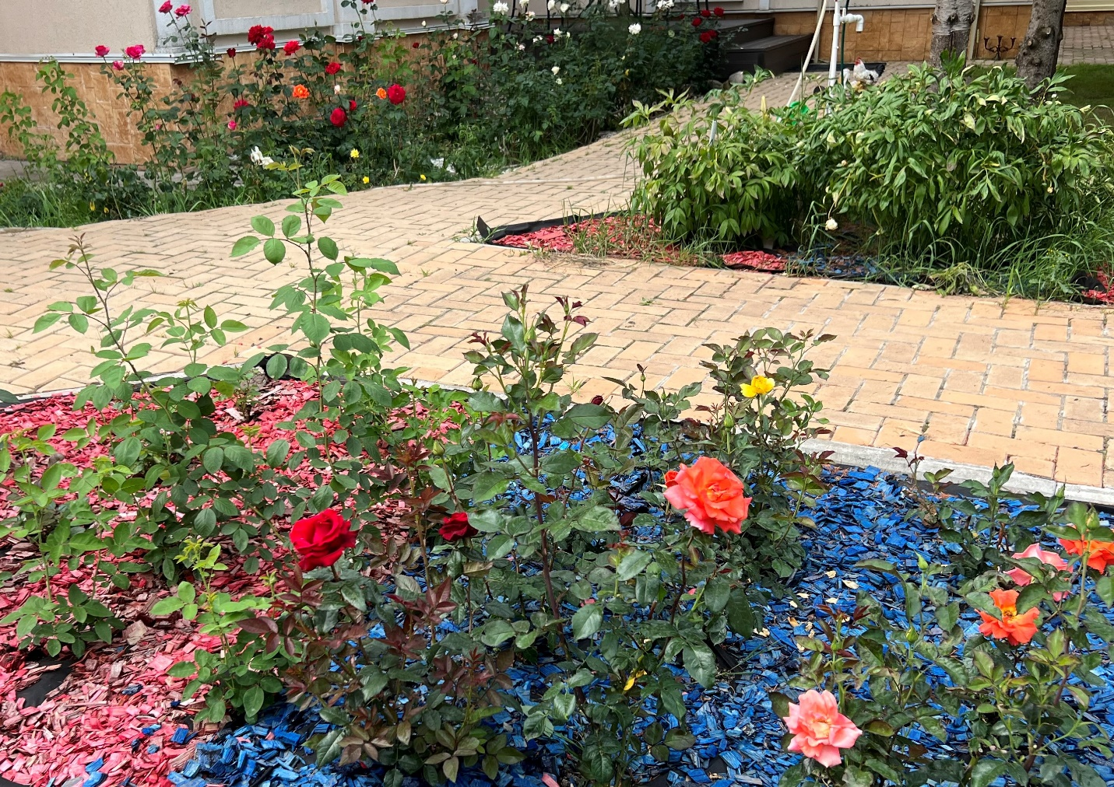
Рисунок 2 , - цветовая гамма газона во дворе производственного здания
Условия технического творчества, которые сложились в последнее время , в значительной степени обусловлены глобальным разделением труда между странами и регионами с различным уровнем развития и принципиально различными ментальными и технократическими традициями;
Исторически так сложилось , что базовые идеи развития техники и технологии ( за редким исключением ) рождались в Европе и в США , и в настоящее время эта тенденция практически и реально сохранилась ;
Однако , необходимо признать , что весь дальнейший путь от возникновения , формулирования и кристаллизации инновационной идеи до производства нового продукта или любого другого вида практической реализации инновационных идей, в настоящее время претерпел существенные фундаментальные изменения и , как нам это представляется , инновационное сообщество оказалось к этому не совсем приспособленным;
Эти коренным образом изменившиеся условия и , даже можно сказать , изменившиеся правила игры на инновационном поле, заставляют изобретателей искать новые варианты организации инновационного процесса и отрабатывать новые основы взаимоотношений между изобретателями , инвесторами , производителями и продавцами инновационных продуктов;
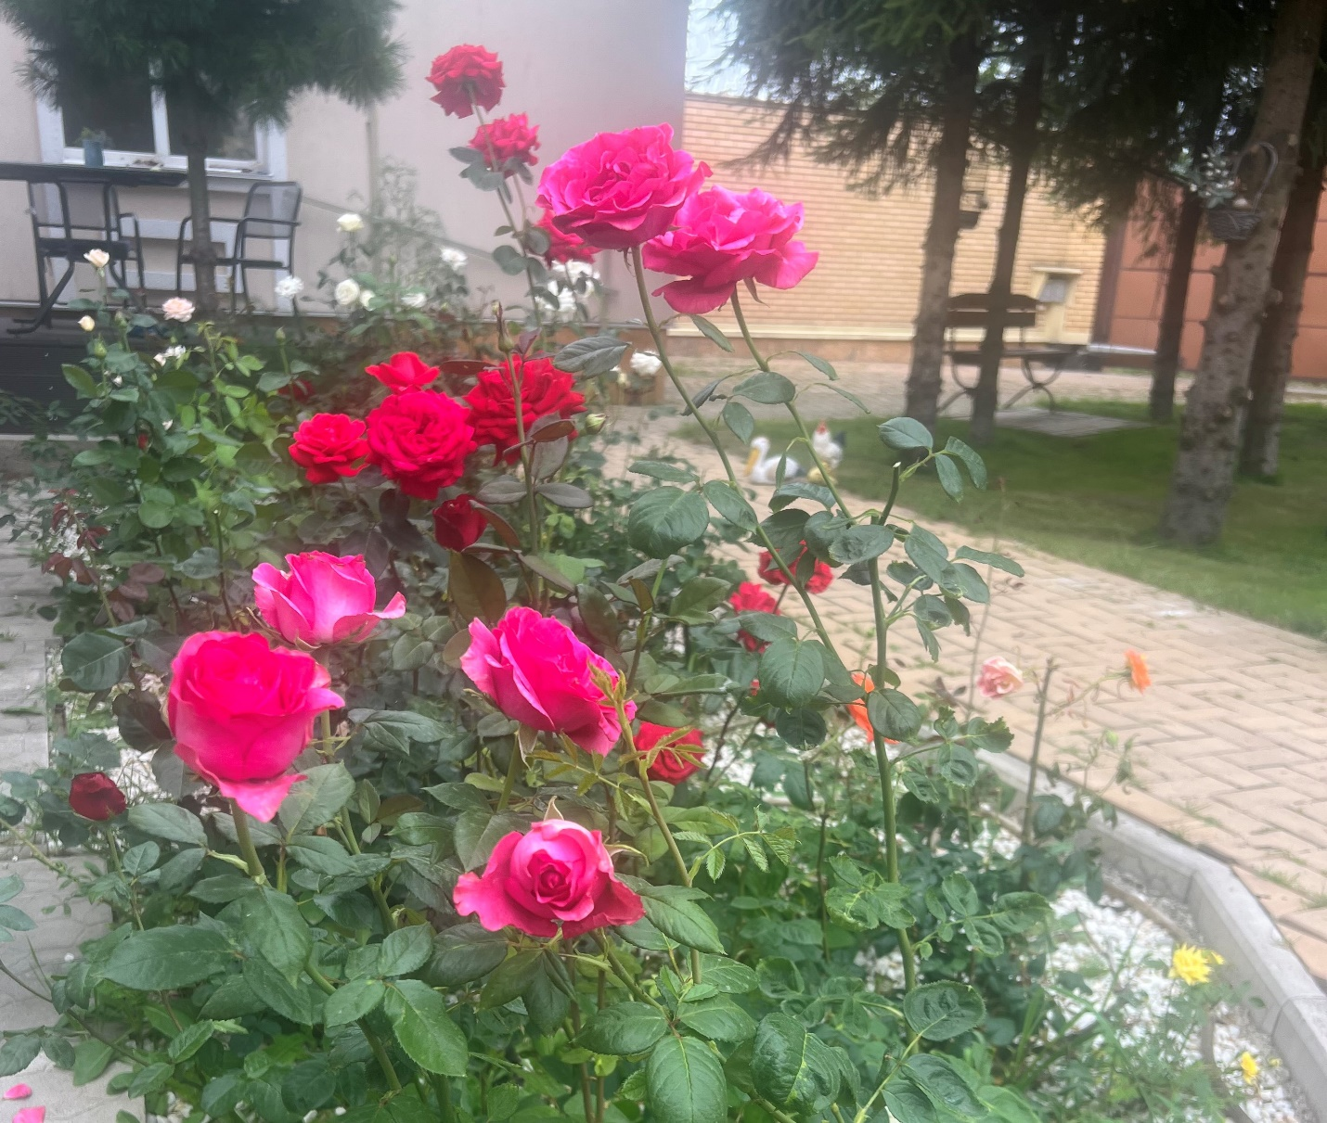
Рисунок 3 , - газон с цветами во дворе производственного здания
Также вполне естественно , инновационная экспансия на этих вновь созданных производствах не ограничивается только рынком компонентов , а всё более агрессивно вторгается на рынки готовых изделий самого разного вида и назначения.
И теперь становится понятно , что ввиду того , что заново наладить производство базовых компонентов в странах , где они ранее производились, ни при каких обстоятельствах ни физически ни экономически не представляется возможным, разработчикам новейших инновационных продуктов , приходится учитывать тот неприятный факт , что производители компонентов очень легко могут перехватить инициативу и используя своё существенное преимущество в стоимости производства, начать самостоятельно разрабатывать и производить новые инновационные продукты и практически могут вытеснить старые компании , вкладывающие колоссальные средства в развитие инновационных технологий, на обочину рынка.
Как же быть изобретателям одиночкам в ситуациях , когда и громадные компании не могут в полной мере надёжно защитить свои интересы в области охраны интеллектуальной собственности ?

Рисунок 4 , - на рисунке показана картина в рабочем коридоре реставрированного производственного здания, которая рассматривается в общей стратегии стабилизации психологического климата и концепции формирования психологической базы мозгового штурма как вторая ступень после специфических газонов с цветами в внешней экосистеме реставрированного производственного здания , включающей ряд последовательных этапов визуальной и инфраструктурной стабилизации психологического климата.

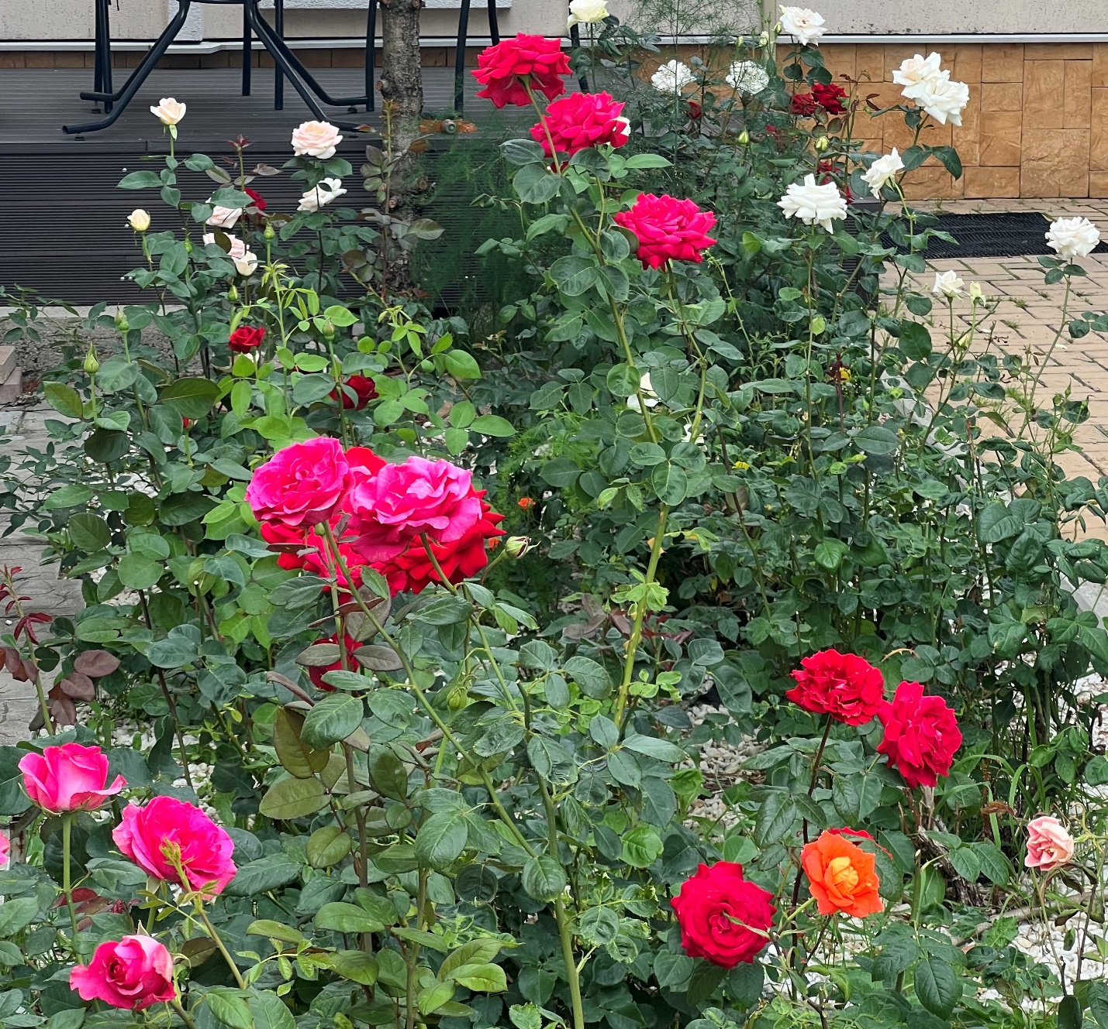
Рисунок 5 , - на рисунке показан газон с цветами в дворе производственного здания
Как автору представляется возможным предварительно идею необходимо правильно сформулировать и по возможности максимально защитить, используя прежде всего не юридические, а научно-технические приёмы ; Естественно вариантов имеется множество, все они по разному позволяют учесть те важнейшие нюансы и мелочи , которые и выстраивают успешный путь для реализации инновационной идеи.
На пути реализации прогрессивных, инновационных идей, у авторов этих идей имеется множество системных ловушек, которые могут быть использованы специалистами патентных подразделений больших да и средних компаний , для выявления , выискивания или грубо говоря для банальной кражи идеи.
Стабилизация психологического климата – один из инструментов защиты создаваемой в стартапе инновационной продукции

Рисунок 6 , - на рисунке показан газон с цветами в дворе производственного здания; на поверхности газона – мелкозернистый щебень, гармонирующий со стенами производственного здания.
Так как при этом первичная идея и её патентная защита могут существенным образом измениться, то и первичный вариант договора о проведении испытаний на работоспособность может претерпеть серьёзные изменения;
В этой ситуации психологическая реабилитация для сотрудников стартапа является крайне важной и необходимой;
В такой ситуации авторам очень трудно самостоятельно определить границы возможного и сформулировать свои требования и притязания по отношению к инвесторам; Кроме того техническая ситуация может привести к необходимости привлечь к испытаниям специалистов такого профиля и возможностей , которыми не располагают авторы инновационной идеи;
Тогда необходимо комплексное решение и в части чисто технической и в части коммерческо- патентной; Опять же при заинтересованности инвестора в дальнейшем продолжении проекта , в этом случае наиболее правильным и действенным может быть решение о совместном владении интеллектуальной собственностью и о совместном проведении проекта.

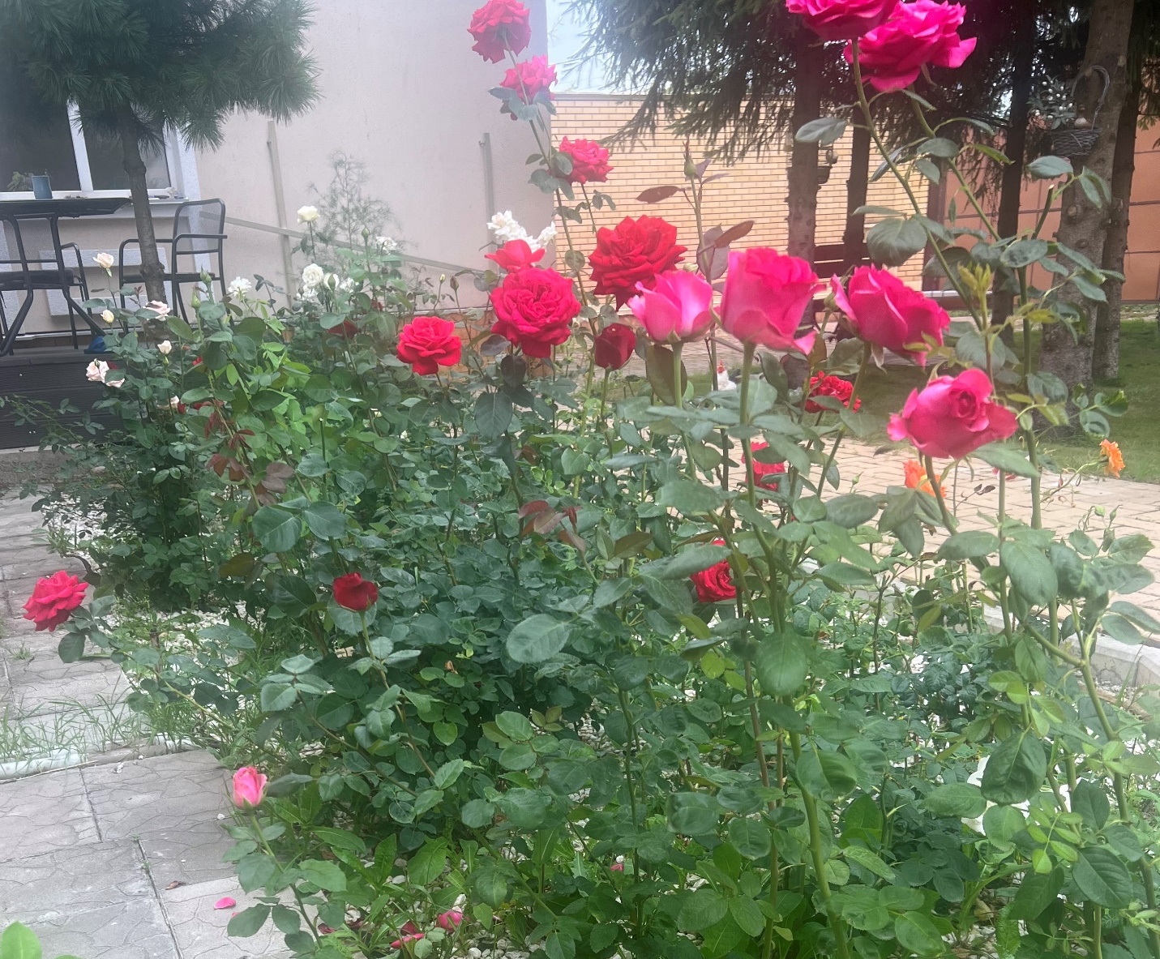
Рисунок 7 , - на рисунке показан газон с цветами в промежутке между реставрированными промышленными зданиями ; В здании расположены инновационные стартап проекты , работа в которых формирует очень высокую нервную и психологическую нагрузку для ведущих сотрудников стартапов , что требует цикличную психологическую реабилитацию , особенно при мозговом штурме применяемом при патентной защите предмета разработки.

Рисунок 8 на рисунке показан газон с цветами и с поверхностью с частицами голубого цвета, контрастными к цвету цветов газона
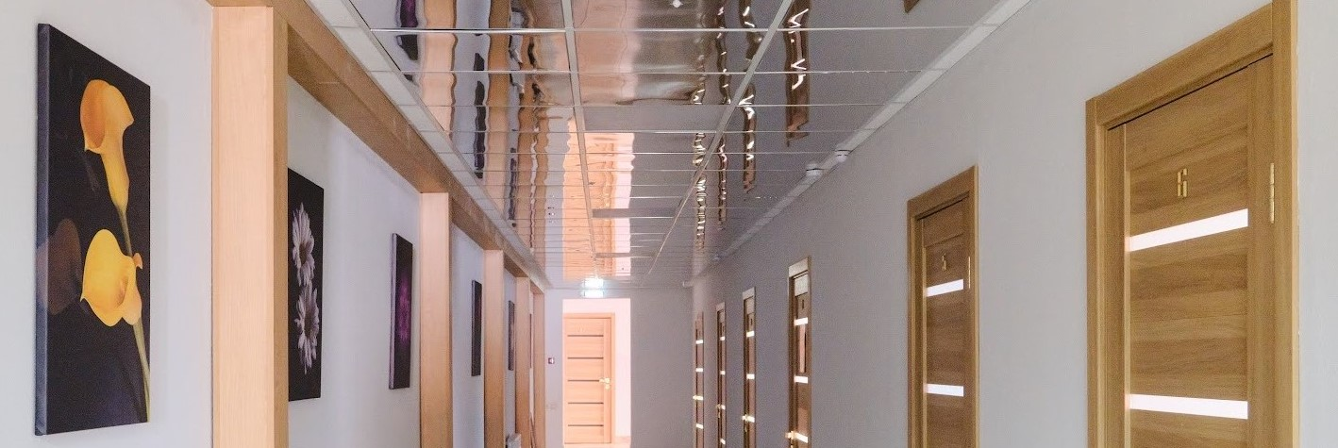

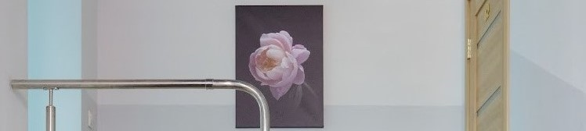
Рисунок 9 и 10 , - на рисунках показаны фрагменты рабочего коридора в реставрированном производственном здании

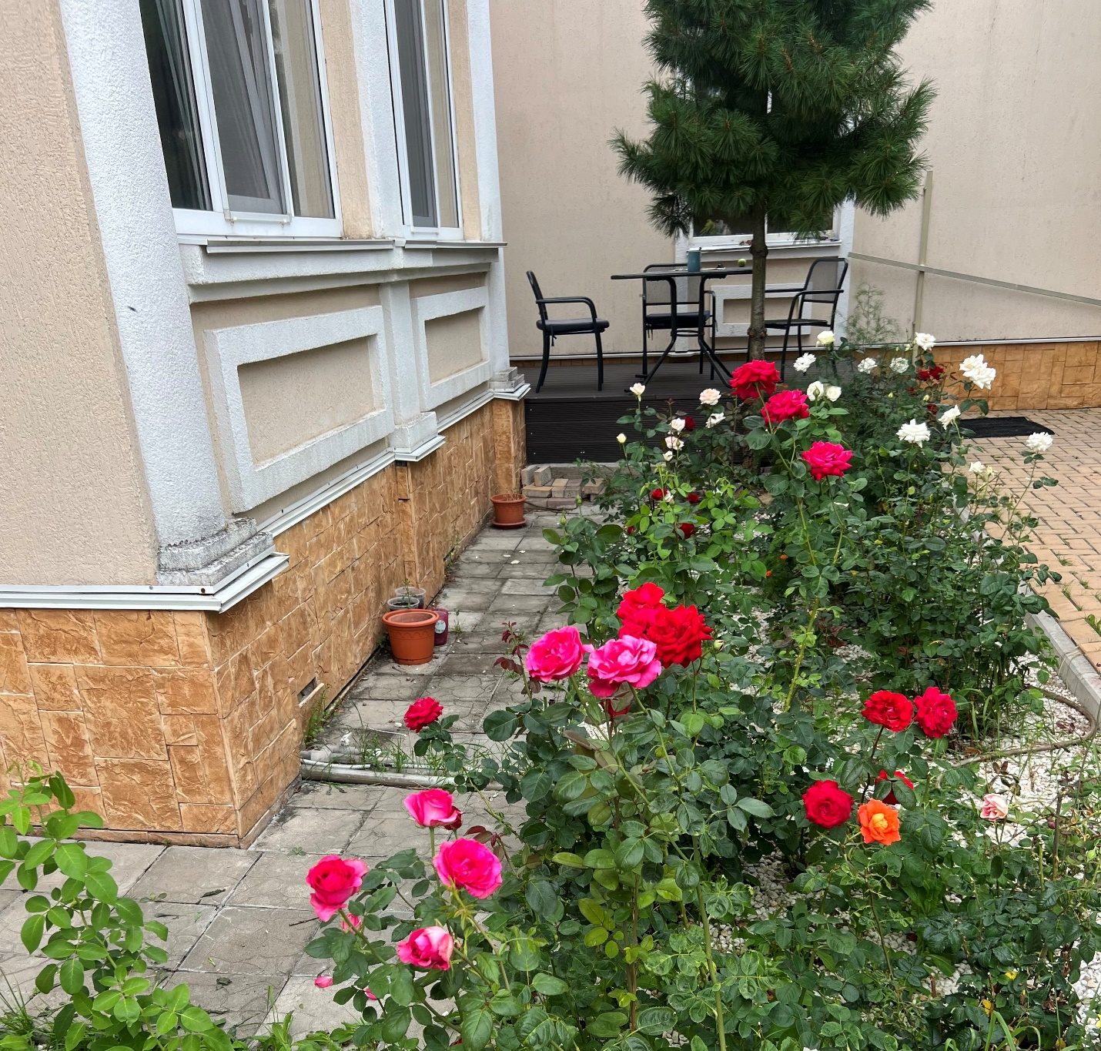
Рисунок 11 , - на рисунке также показан газон с цветами, посаженными на поверхность газона покрытую керамическими частицами, причём цвет керамики сочетается с цветами и конструктивными элементами стен производственного здания


Рисунок 12 , - на рисунке также показан газон с цветами, посаженными на поверхность газона покрытую керамическими частицами , причём цвет керамики сочетается с цветами и конструктивными элементами стен производственного здания.
Весь представленный интерьер пространства между производственными зданиями занят своеобразными газонами с цветами разных тонов и вся поверхность газона покрыта мелким щебнем с цветом гармонирующим с стенами производственных зданий после реставрации.
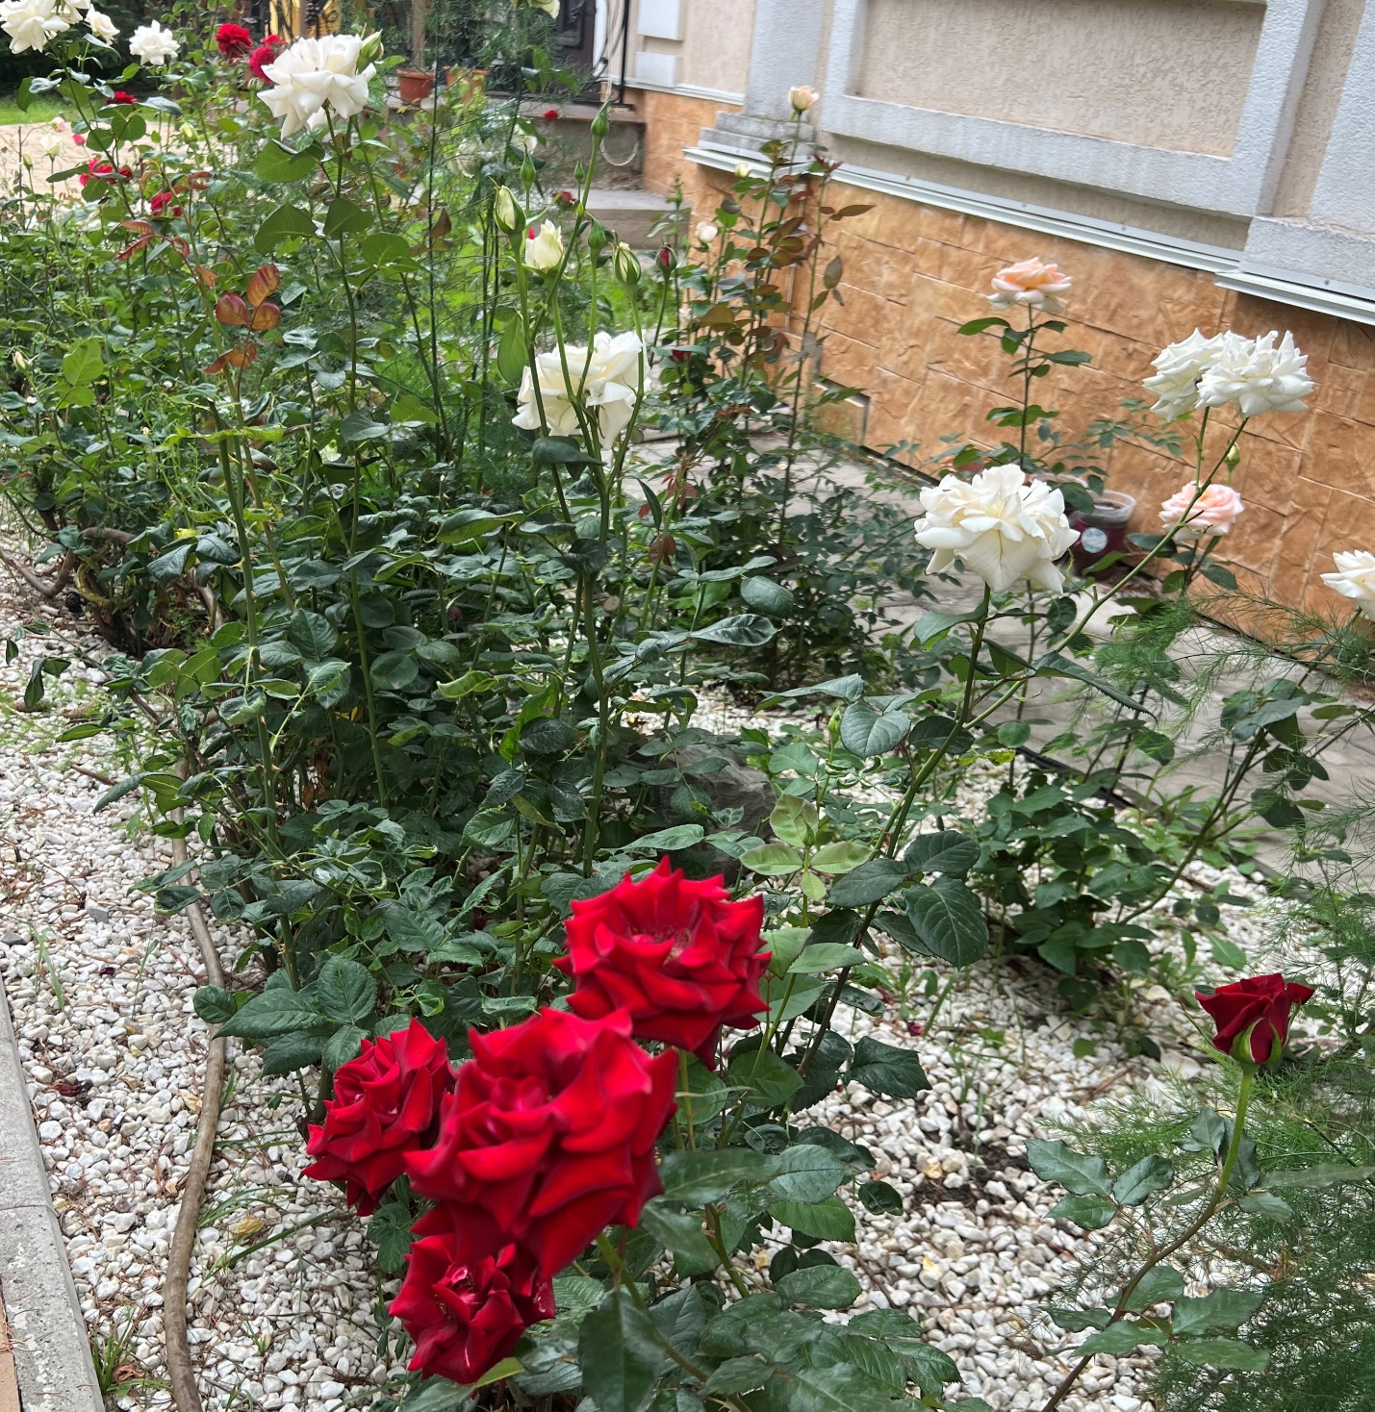
Рисунок 13 , - на рисунке также показан газон с цветами, посаженными на поверхность газона покрытую керамическими частицами , причём цвет керамики сочетается с цветами и конструктивными элементами стен производственного здания.
Весь представленный интерьер пространства между производственными зданиями также занят своеобразными газонами с цветами разных тонов и вся поверхность газона покрыта мелким щебнем с цветом гармонирующим с стенами производственных зданий после реставрации;

Рисунок 14 , - на рисунке также показан газон с цветами, посаженными на поверхность газона покрытую керамическими частицами , причём цвет керамики сочетается с цветами и конструктивными элементами стен производственного здания.
Весь представленный интерьер пространства между производственными зданиями также занят своеобразными газонами с цветами разных тонов и вся поверхность газона покрыта мелким щебнем с цветом гармонирующим с стенами производственных зданий после реставрации;

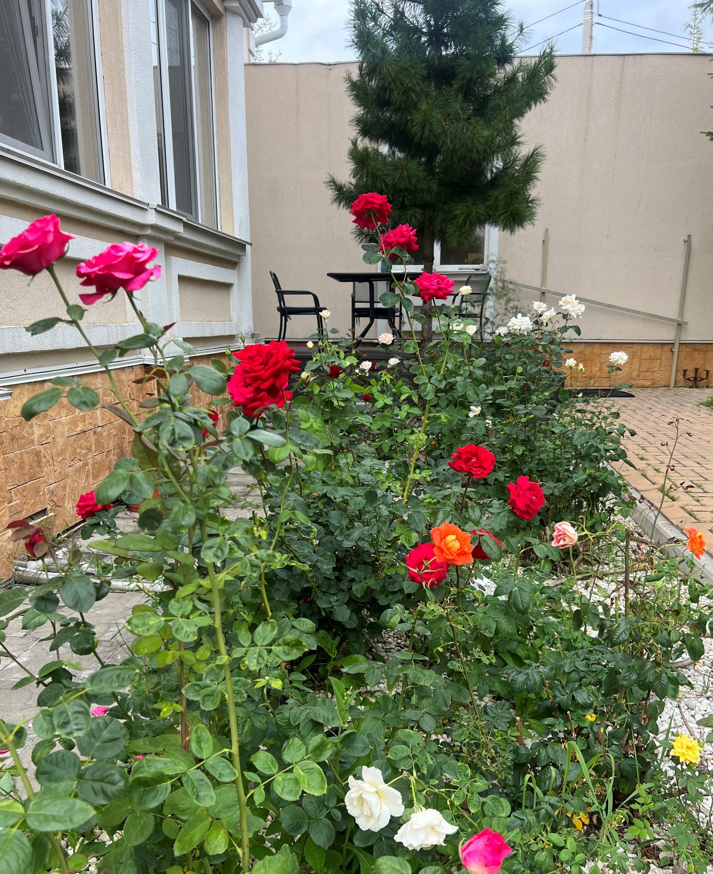
Рисунок 15 , - на рисунке показан газон с цветами , посаженными на поверхность газона покрытую керамическими частицами , причём цвет керамики сочетается с цветами и конструктивными элементами стен производственного здания.

Рисунок 16 , - сочетание на газонах роз разного цвета и графики на стенах производственного здания

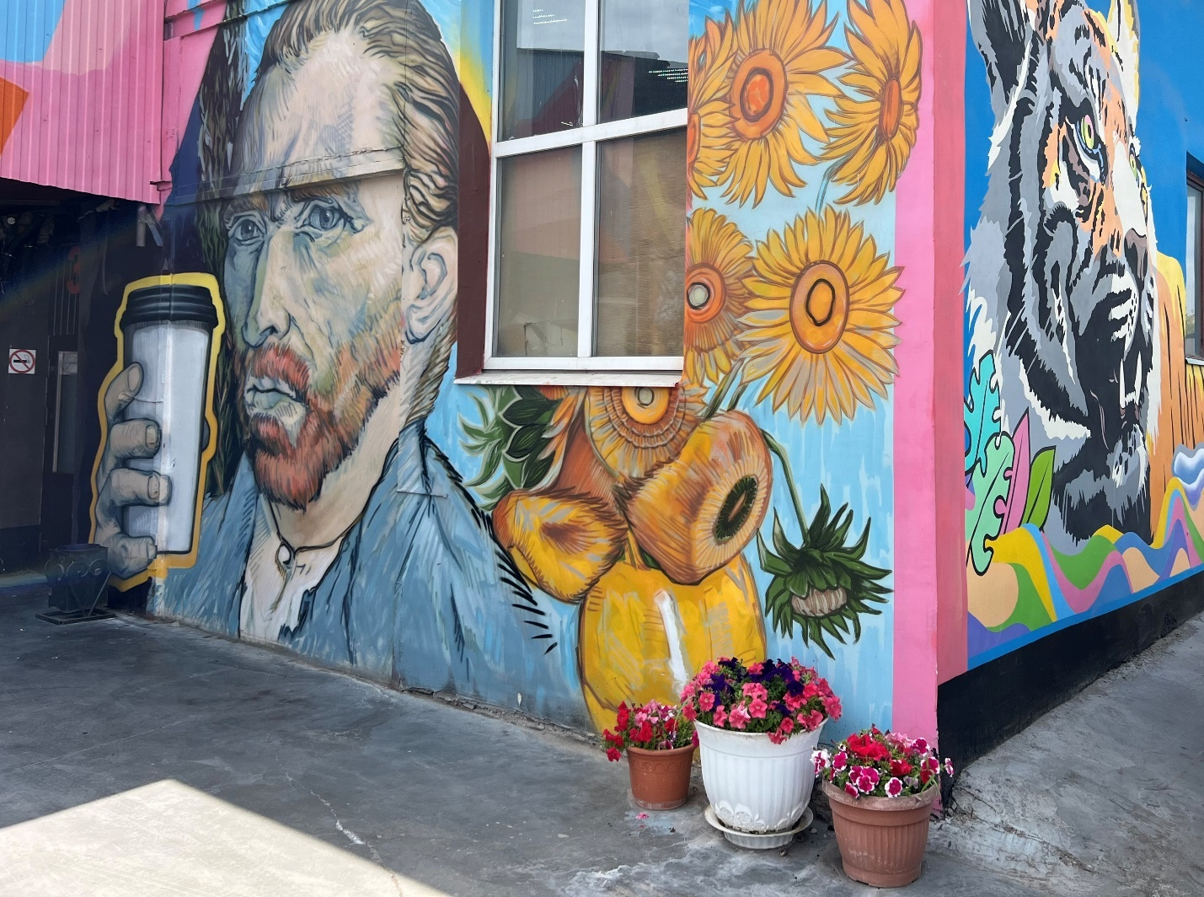
Рисунок 17 , - на рисунке показаны визуальные примеры сочетания изображений на стенах реставрированного производственного здания с цветами в керамических ёмкостях – также разного цвета и типа керамики.
Это сочетание готовит проходящих к входу в коридор здания сотрудников стартапов к мозговому штурму и к второй ступени стабилизации психологического климата в сочетании с визуальной и инфраструктурной фазами;
Такая разнообразная цветовая гамма может быть представлена как комплексный последовательный инструмент стабилизации психологического климата на входе в коридор производственного здания и последовательный инструмент реабилитации психологического состояния сотрудников стартапов после завершения рабочего дня.
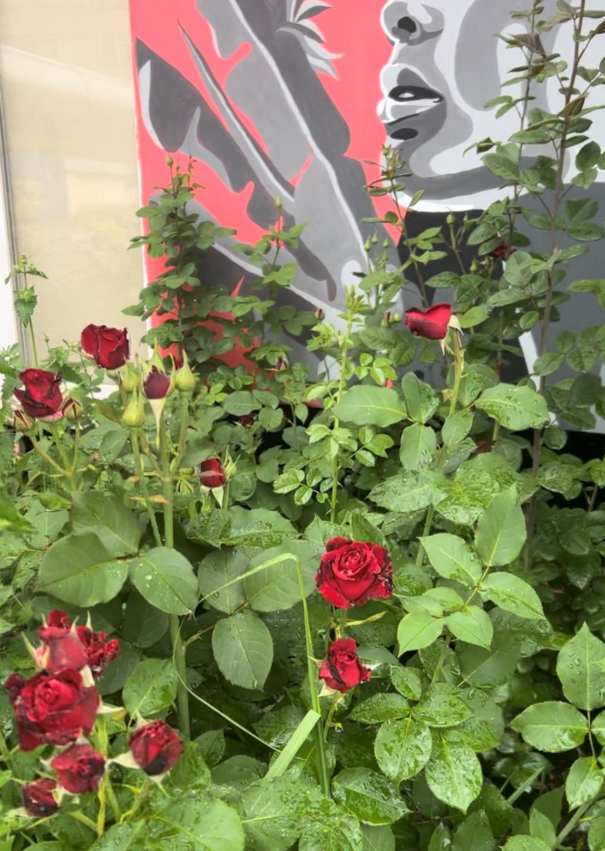

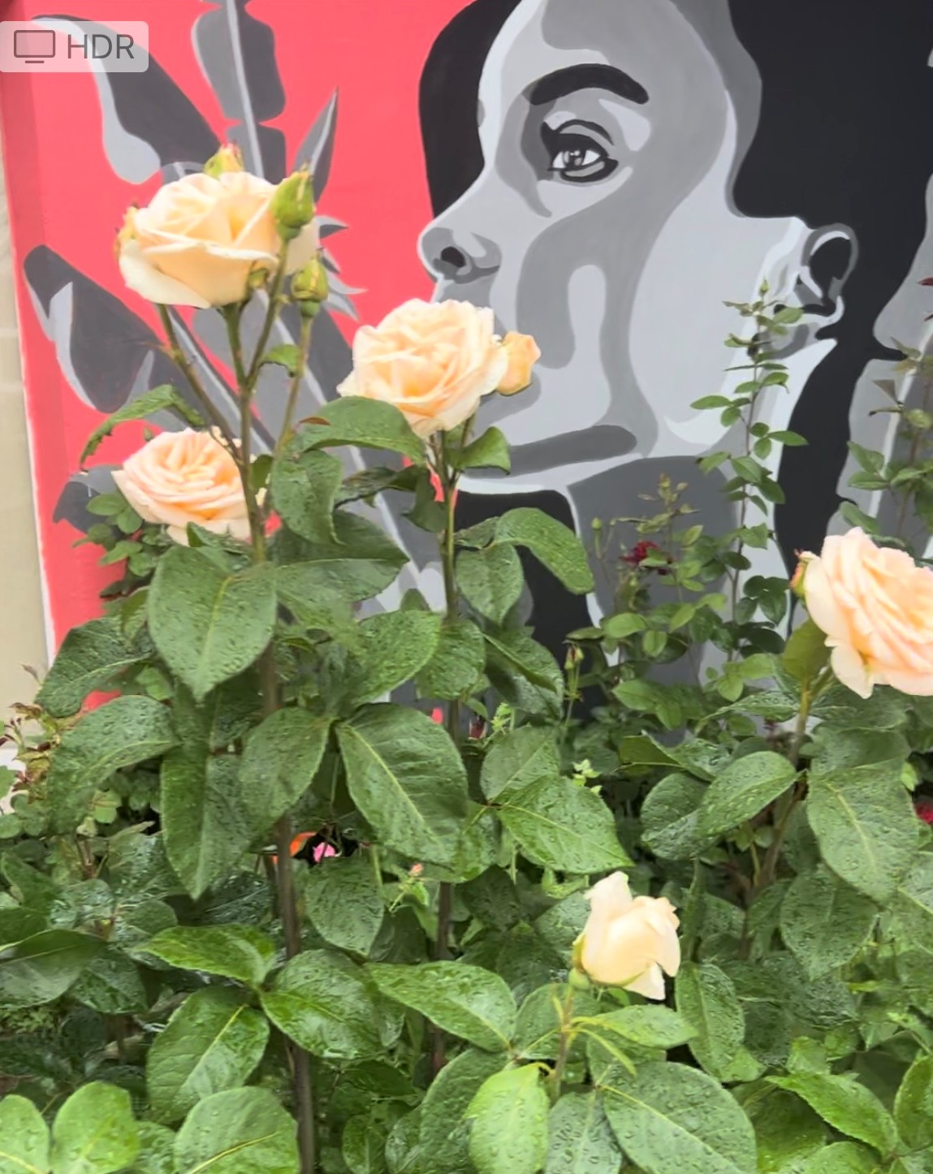
Рисунки 17 , 18 , 19 , 20 , - фрагменты с комбинированными графическими и природными инструментами визуальной стабилизации

Рисунок 20 – 01 , - фрагменты с комбинированными графическими и природными инструментами визуальной стабилизации


Рисунок 21 , - на рисунке также показана картина в рабочем коридоре реставрированного производственного здания , которая рассматривается в общей стратегии стабилизации психологического климата и концепции формирования психологической базы мозгового штурма как вторая ступень после специфических газонов с цветами в внешней экосистеме реставрированного производственного здания , включающей ряд последовательных этапов визуальной и инфраструктурной стабилизации психологического климата.


Рисунок 22, - на рисунке также показана картина в рабочем коридоре реставрированного производственного здания , которая рассматривается в общей стратегии стабилизации психологического климата и концепции формирования психологической базы мозгового штурма как вторая ступень после специфических газонов с цветами в внешней экосистеме реставрированного производственного здания , включающей ряд последовательных этапов визуальной и инфраструктурной стабилизации психологического климата.


Рисунок 23, - на рисунке также показана картина в рабочем коридоре реставрированного производственного здания , которая рассматривается в общей стратегии стабилизации психологического климата и концепции формирования психологической базы мозгового штурма как вторая ступень после специфических газонов с цветами в внешней экосистеме реставрированного производственного здания , включающей ряд последовательных этапов визуальной и инфраструктурной стабилизации психологического климата.
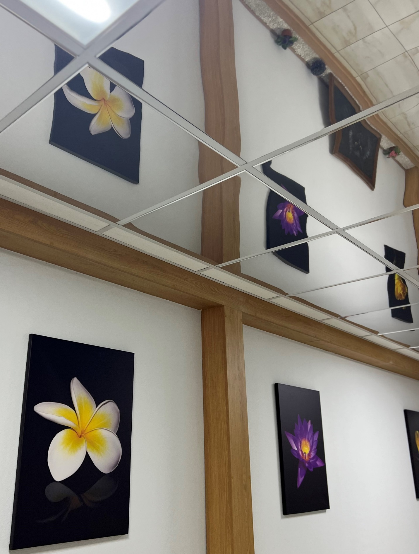
Рисунок 24 , - коридор , как часть экосистемы и стабилизационного инструмента
Технологический инкубатор, - организационное решение по эффективному внедрению инновационной модели развития общества, промышленного и сельскохозяйственного производства, как пример в Республике Татарстан.

Для инновационного развития общества найдено организационное решение, которое продолжая свою оптимизацию, модификацию и усовершенствование, является , если судить по первым результатам, наиболее обнадёживающим и перспективным;
Таким решением является организация так называемых технологических инкубаторов в рамках которых новые идеи выкристаллизовываются и доводятся до определённого рынком уровня совершенства и коммерческой готовности;
Это явление в технологическом развитии общества возникло 20 лет назад в Израиле, в момент после распада Советского Союза, когда тысячи бывших советских специалистов , со своими идеями и несбывшимися в условиях социализма надеждами , влились в армию ищущих выхода своей технической и коммерческой инициативе людей.
В это же время в странах запада начиналась эра высоких технологий и прибытие свежих специалистов, хорошо подготовленных профессионально и являющихся носителями высокой технической культуры и производительных профессиональных навыков, позволило в начале этого процесса правильно сформулировать основные цели и задачи для организации первых инновационных структур – стартапов, которые назвали по аналогии с теплицами в которых в тепличных условиях выращиваются теплолюбивые растения, технологическими теплицами, в дальнейшем переименованными в технологические инкубаторы.
Ниже предлагается краткая информация о структуре , деятельности , научных и производственных связях действующих технологических инкубаторов в рамках экосистем стартапов.
Государственные структуры, предназначенные для организации, финансирования и помощи в выходе инновационных проектов на самостоятельный путь в бурном коммерческом море.
Технологические инкубаторы, - например в Израиле, находятся в ведении министерства промышленности и торговли и частично министерства сельского хозяйства.
Оба указанные министерства имеют специальный бюджет для финансирования деятельности технологических инкубаторов, причём имеется специальный бюджет для инвестирования непосредственно в проект и специальный бюджет для финансирования менеджмента проектов.
Главный Учёный министерства промышленности и торговли.
Такая должность и соответствующий отдел существуют в Израиле для оказания методической помощи технологическим инкубаторам и селекции и контроля проектов в технологических инкубаторах;
В отделе Главного Учёного развёрнуты подразделения и группы высокопрофессиональных экспертов как штатных так и внештатных и они несут основную нагрузку и соответственно несут персональную ответственность за проекты , которые они рекомендуют для включения в тематический план технологических инкубаторов;
За каждым из экспертов закреплены по нескольку проектов в различных инкубаторах и каждый эксперт является ключевой фигурой в контроле и финансировании этих проектов.
Институт экспорта
Институт экспорта в Израиле предоставляет стартап проектам в технологических инкубаторах всю необходимую методическую и информационную помощь; Кроме того институт экспорта предоставляет на конкурсной основе крупные гранты (около 120 тысяч долларов) для наиболее перспективных для экспорта проектов;
Институт также помогает в выпуске проспектов и других информационных материалов, а также продвигает на мировые рынки вновь созданные инновационные продукты.
Государственный институт стандартов
Так как соответствие международным стандартам является одним из основных условий для продвижения инновационного продукта на рынок, в ведущих инновационных странах сложилась устойчивая практика постоянного сотрудничества и кооперации стартапов в технологических инкубаторов с институтом стандартов;
Не последнюю роль в этом также играет безупречное качество оценки и контроля технической характеристики инновационных продуктов, которое выполняется в лабораториях института стандартов на самом современном и эффективном контрольно- измерительном оборудовании.
Коммерческие испытательные лаборатории
Существует, наряду с институтом стандартов в ведущих инновационных странах, также сеть коммерческих испытательных лабораторий, которые могут осуществить испытания инновационного продукта в соответствии с действующими стандартами , не принятыми , например в Европе;
Также иногда стандарты соответствующие международным, например мерам веса или линейным размерам , не приняты или не применяются в странах , куда должен быть экспортирован инновационный продукт;
Для того, что бы заполнить эту нишу и получить уже на стадии разработки продукта сведения о его соответствии локальным стандартам, технологические инкубаторы в полной мере используют преимущества, которые даёт сотрудничество с коммерческими испытательными лабораториями.
Государственные компании- монополисты
Во многих странах объекты национальной инфраструктуры и инновационные экосистемы стартапов находятся под контролем государственных компаний – монополистов;
Для того, что бы избежать каких-либо трений или недоразумений, в случае, если инновационный проект имеет отношение к объектам национальной инфраструктуры и должен учесть все наличные особенности, технологические инкубаторы , в случае технической или коммерческой необходимости , - или привлекают компании монополисты к полноправному партнёрству или ведут свою работу по проекту в полном соответствии с требованиями компаний – монополистов.
Межгосударственные и региональные инвестиционные фонды
Технологические инкубаторы используют в полной мере любые возможности для своевременного финансирования проектов.
Для этого и созданы различные региональные ( Европейские ) и, например , Американо- Израильские специализированные инвестиционные фонды , для финансирования совместных проектов и исследований ( как например фонд БЕРД ).
Так как у каждого фонда имеется свой стандарт финансирования и комплекс требований для определения соответствия проектов условиям финансирования, то технологические инкубаторы , при формировании договоров с новыми компаниями в своём составе , заранее учитывают возможные требования указанных фондов и готовят новые компании к тому моменту , когда возможно им потребуются дополнительные инвестиции.
Муниципальные службы
В населённых пунктах в которых расположены технологические инкубаторы ( со стартапами являющимися значительным работодателем для небольших населённых пунктов ) местные муниципальные службы стараются всеми мерами помогать технологическим инкубаторам в решении любых организационных вопросов, находящихся в той или иной степени в компетенции муниципальных служб, поэтому при формировании новых инновационных компаний , администрация технологического инкубатора предусматривает создание логической и материальной базы для такого рода сотрудничества.
Общественные профессиональные объединения
Общественные профессиональные объединения, такие как объединения инженеров и архитекторов и многие другие , стараются привлекать внимание своих членов к проблемам, решаемым в технологических инкубаторах и специалисты , входящие в эти объединения , особенно пенсионеры , стараются , если это возможно в силу специфики проекта , передать свой опыт в решении аналогичных технических и коммерческих проблем.
Технические университеты
Многие университеты создали свои технологические инкубаторы, в которые в первую очередь передаются перспективные проекты студентов и исследователей, аккредитованных в этих университетах.
Условия в технологических инкубаторах относительно унифицированные и технологические инкубаторы в университетах только отличаются более молодым составом сотрудников и имеют более комфортные условия развития проектов, так как лабораторная база университетов используется также и для реализации проектов в университетских технологических инкубаторах или автономных стартапах.
Крупные межнациональные корпорации
Такие корпорации имея наиболее концентрированные финансовые , производственные и технологические ресурсы, могут быстрее всего продвинуть инновации вперёд , но естественно их интересы при этом сугубо эгоистичные , - они продвигают только то , что им интересно , выгодно и важно.
Даже при таких условиях, роль таких корпораций и их участие в инновационном развитии и, соответственно в развитии технологических инкубаторов трудно переоценить.
О специфике работы на инновационном поле с такими корпорациями имеет смысл остановиться отдельно в новой публикации.
Отбор идей для формирования проектов
Каждый технологический инкубатор сегодня имеет свою специализацию, хотя на первых этапах появления инкубаторов, в одном могли развиваться проекты нескольких технологических направлений.
С появлением специализации, и, особенно от момента частичной ( а у некоторых технологических инкубаторов и полной ) приватизации , отбор идей и проектов стал более системным, что позволило выявлять проблемные с точки зрения коммерциализации проекты на этапах их технологической экспертизы;
Это позволило сконцентрировать финансовые ресурсы на более реальных с точки зрения успешности на рынке продуктах и обеспечило значительную экономию финансовых средств.
Существующие системы стимулирования и помощи в первый период развития проектов
Правила работы технологических инкубаторов прежде всего предусматривают схемы организации работы проектов и их технологического развития в наиболее щадящем режиме, особенно на первых стадиях развития.
Об этом уже достаточно сказано в этой статье и можно привести только один пример , как система выдачи для нового проекта аванса в объёме 10% от общего объёма финансирования , обеспечивает возможность с первых моментов развития проекта для привлечения к работе над проектом необходимых специалистов.
Международные промышленные выставки и их влияние на успешное продвижение проектов
Для сравнения основных коммерческих , потребительских и технических показателей инновационного продукта или технологии , ставших базой для формирования новой компании в рамках технологического инкубатора, лучшей базой для такого сравнения являются экспонаты всевозможных промышленных и коммерческих выставок;
Анализ таких экспонатов является одной из задач, стоящих перед специалистом по коммерциализации и, от того как он отреагирует на результаты такого анализа , зависит тот путь развития коммерческих качеств продукта, который может привести к победе в конкурентной борьбе , а может привести к неудаче, в случае непрофессиональной и неадекватной оценки.
Формирование специалистов по технической и коммерческой экспертизе проектов
Специализация инновационных проектов и необходимость их оценки, выводы из этой оценки, которые предоставляются инвесторам и стратегическим партнёрам в промышленности и сельском хозяйстве, сформировали на рынке потребность в специалистах по коммерциализации;
Очень многие такие специалисты прошли подготовку в университетах, но сегодня на рынке работают и доминируют , просто талантливые личности , которые и формируют и создают коммерческий успех для инновационного продукта;
Очень часто именно они синтезируют идею и предлагают её техническим специалистам, которым только и остаётся, как говорят, - упаковать идею в продукт; По опыту последних лет именно такого рода проекты являются наиболее удачными в коммерческом плане.

Трансфер технологий
В технологических инкубаторах очень часто открываются и успешно реализуются международные проекты;
Вниманию читателей предлагается схема сотрудничества с технологическими теплицами Израиля и других стран, какой автор настоящей публикации себе её представляет;
Это не касается проектов, которые уже осуществляются в рамках какой либо компании и имеют необходимые для этого инвестиции или собственные средства;
Это также не относится и к тем проектам, которые переданы для какой либо инновационной компании или будут предложены какой либо инновационной компанией для реализации в любой технологической теплице, работающей в настоящее время , например , в Израиле;
В предложении поле деятельности любой технологической теплицы в Израиле разделено на работу в Израиле непосредственно и на международное сотрудничество;
В схеме работы на рынке новых технологий , базовая идея которых возникла, например , в США, предлагается следующая последовательность организационно- технических стадий:
- Инициатор проекта или автор идеи находит первичного частного или любого другого инвестора на сумму не менее 50 тысяч долларов;

- Они приходят в технологический инкубатор ( при посредничестве какой-либо американской или израильской компании ), в котором на определённых стандартных условиях , разработанных в технологическом инкубаторе и согласованных и утверждённых Главным Учёным Министерства Промышленности и торговли Израиля или его эквивалентной фигурой , организуется проект;

- Технологическая теплица ( Израиль ) или технологический инкубатор заказывает посреднической компании, также на стандартных условиях, проведение всех необходимых работ для первичной проверки реальности идеи и её последующей патентной защиты;

- Посредническая Компания передаёт все материалы технологическому инкубатору , который платит посреднической компании определённую сумму из объёма первичной инвестиционной суммы;

- Технологический инкубатор предлагает авторам и их первым инвесторам несколько вариантов дальнейшего развития проекта в зависимости от степени успешности проекта на стадии его анализа и проверки в технологическом инкубаторе или любой другой компетентной структуре;

- В случае , если все стороны согласны и если технический уровень позволяет это, готовится презентация проекта для Совета Директоров израильской технологической теплицы или технологического инкубатора; Совет Директоров принимает решение о вариантах дальнейшего продвижения проекта и , если , всё удовлетворяет основным техническим и коммерческим требованиям, принимает решение об открытии инновационной стартап компании в технологическом инкубаторе;

- Для посреднической компании оплата за все подготовительные работы и техническую экспертизу проекта , - это ,- проценты в компании, открытой в израильской технологической теплице и оплата из бюджета вновь открытой компании за все работы, которые посредническая компания производила для представления проекта на экспертизу в израильской технологической теплице , на перевод материалов проекта на иврит и т.п.

- Все стороны, после принятия решения о принципиальном открытии новой инновационной компании , должны быть согласны и на последующее размещение компании в районе приоритетного развития Израиля – А или Б , для получения всех предусмотренных законодательством льгот; ( основные положения о льготах включают в себя , - полное освобождение инновационной компании от уплаты налога на прибыль сроком на 10 лет ; возврат около 36% от всех затрат на приобретение производственного и лабораторного оборудования; помощь в оплате труда производственного персонала в течении первого года работы компании и тому подобные льготы ) Компания посредник также может проводить работу совместно с Израильским институтом Экспорта и добиваться от него грантов ( до 120 тысяч долларов в год ) для проектов с значительным экспортным потенциалом;

- В случае, если маркетинговая модель новой компании, географически тяготеет к странам и регионам , не типичным для сотрудничества с Израильскими компаниями, принимается любая другая схема развития компании и её продукта;

- Технологический инкубатор совместно с посреднической компанией в свою очередь может производить проверку идей и проектов , представленных другими Израильскими технологическими теплицами и внедрять их в нетрадиционных для Израиля регионах на базе отдельных соглашений и условий оплаты;

Стадии и этапы продвижения проекта от идеи до коммерческой реализации
Это очень специальный вопрос и он изменяется существенным образом в зависимости от специфики проекта и его места на рынке;
Можно сказать, что этот процесс в инновационных проектах не сильно отличается от классически принятых форм и оптимизируется в зависимости от многих факторов;
В практической реализации определение характера и последовательности стадий и этапов очень часто осуществляется в соответствии с специальными таблицами, разработанными автором настоящей публикации и о которых имеются более подробные целевые публикации книг , монографий и статей в издательствах Германии и Канады.

Сотрудничество с сообществом патентных адвокатов
Так как патентная стратегия и патентная защита инновационных инициатив являются исключительно важной частью инновационного процесса , сотрудничество с патентными адвокатами и выбор правильного адвоката являются одним из условий успешного продвижения проекта , особенно на первых этапах.
Для того, чтобы обеспечить этому процессу более предсказуемую форму и более уверенно прогнозируемый конечный результат, как правило, патентная и лицензионная стратегия разрабатывается до выхода на патентных адвокатов , с учётом многих специфических факторов , присущих инновации;
Для получения более выгодных условий этой работы и для получения более высоких показателей в технологической и юридической плоскости, в полной мере используется принцип высокого уровня конкуренции между адвокатами, что и обеспечивает необходимый результат.

Сотрудничество со специалистами по коммерциализации проектов и технических идей
На самом деле, на инновационном игровом поле постоянно присутствуют специалисты по коммерциализации самых разных школ и уровней компетенции, и их правильный конкурентный выбор во многом может определить более выгодные условия финансирования проекта и более короткий и успешный путь его коммерческой реализации;
Выбор такого специалиста это важный процесс и во многом успех такого выбора определяется предварительным выбором компании , которая может помочь в оценке самого инновационного проекта в его правильной технологической классификации;

Требования, предъявляемые к проектам , которые развиваются в технологических инкубаторах
В материалах проекта , при представлении его компании посреднику, должны содержаться , или рекомендуется наличие , следующих документов и материалов:
Состав и структура объектов интеллектуальной собственности принадлежащих компании или инициативной группе - заявителе проекта;
Как правило , Все технологические направления , которые находятся на различных стадиях разработки в компании – заявителе проекта , являются комплексными объектами интеллектуальной собственности;
Каждое технологическое направление должно быть представлено системной структурой составных элементов , которые включают в себя следующие принципиальные документы:
Прогноз технологического развития направления на близкую и отдалённую перспективу

Патентную и лицензионную стратегию по всем продуктам направления для всех стадий и этапов проекта и для всех стадий и этапов производства и маркетинга;

Принципиальные и базовые патенты на изобретения , положенные в основу технологического направления;

Патенты на аппликации, возникшие на базе развития технологического направления;

Изобретения , созданные сотрудниками и партнёрами компании- заявителя проекта , до организации компании- заявителя , на которые имеются авторские сертификаты на имя сотрудника или партнёра или другие юридические документы;

Отчёты о научно-исследовательских и опытно-конструкторских работах, которые проводились сотрудниками и партнёрами компании- заявителе проекта по данному технологическому направлению не в рамках компании;

SolidWorks model's на все модификации продуктов технологического направления, включая все варианты сборок, узлов, деталей и моделей для цифровой и виртуальной имитации работы продукта;

Основные принципы технологии изготовления деталей и сборочных единиц продуктов технологического направления;

Полный комплект рабочей конструкторской и технологической документации для изготовления продуктов технологического направления;

Откорректированные программы для станков CNC , предназначенные для изготовления опытных образцов продуктов данного технологического направления;

Программы и методики всех необходимых видов испытаний опытных образцов и испытаний продуктов технологического направления на всех стадиях и этапах производства;

Действующие модели инновационных продуктов технологического направления и результаты полевых испытаний технологических продуктов сельскохозяйственного направления;
Эксплуатационная и сопроводительная документация на продукты технологического направления, включая технологические инструкции по монтажу, консервации, хранению, ремонту и транспортировке;

Действующие опытные образцы продуктов технологического направления.

Технические описания принципов и устройства специального технологического оборудования для изготовления базовых деталей и сборки продуктов технологического направления; материалы для оформления патентных заявок на указанное специальное технологическое оборудование.

Конечно всё это примерное содержание документов и по каждому проекту , в зависимости от его специфики и условий осуществления и реализации на рынке, от требований потенциальных инвесторов, этот перечень может существенно изменяться;
Особенно следует отметить проекты в области биотехнологий и генной инженерии, по всей вероятности по такого рода проектам необходим специальный экспертно-технологический и коммерческий экскурс.

Предложение по организации технологических инкубаторов в Республике Татарстан
Для организации технологических инкубаторов в Татарстане есть все необходимые условия и предпосылки.
Работают тысячи квалифицированных специалистов, за годы устойчивой работы предприятий военно-промышленного комплекса накоплен громадный производственно-технический опыт, в течении многих лет воспитывались инженерные кадры, уровень профессиональной экспертизы которых находится на пике требований к инициированию инновационных технических решений.
На предприятиях Татарстана и в сельской местности накоплен уникальный опыт сельскохозяйственного производства , что в сочетании с особенными , не имеющими никаких аналогов в мире , природными условиями ( только один пример , - знаменитый климат Татарстана ) создают предпосылки для создания сельскохозяйственных предприятий с самым высоким уровнем эффективности и прибыльности.
Конечно сразу охватить весь Татарстан сетью технологических инкубаторов невозможно да и не целесообразно, так как при всей своей технической и коммерческой революционности, создание высокоэффективных технологических инкубаторов всё таки эволюционный процесс.
Организацию первых шагов в становлении технологических инкубаторов в Татарстане или в любом другом регионе представляется возможным и целесообразным вести в следующей последовательности:
- в первую очередь, опираясь на мнение специалистов Татарстана необходимо определить такую область технологии в которой совокупный научный, коммерческий и исторически сложившийся потенциал республики наиболее высокий и конкурентно-способный;
- делать какие-либо преждевременные и опережающие прогнозы и предположения не имеет смысла, и как автору настоящей публикации представляется самым правильным, надо объявить конкурсы на лучший технологический проект во всех сферах производства , в первую очередь сельскохозяйственного, во всех регионах Татарстана ; для оценки технического и коммерческого уровня предложенных проектов, целесообразно сформировать условия конкурсов и экспертную группу, в которую очень полезно пригласить – для первого этапа оценки, - специалистов по коммерциализации инновационных решений из США ( желающие участвовать в этом уже объявились ), и на втором этапе оценки, когда будут отобраны наиболее перспективные проекты, привлечь к оценке предложенных и отобранных проектов, - представителей различных инвестиционных фондов, в первую очередь тех, которые имеют опыт в работе на инвестиционном поле в России ( некоторые из них предварительно ознакомлены с идеей организации технологических инкубаторов в Татарстане, проявили к этому предварительный интерес и знают , как говорят , что они хотят и что для этого надо сделать).
В предложении, поле деятельности технологической теплицы (или инкубатора ), которая организовывается в одном из регионов Татарстана, разделено на работу в Татарстане и на международное сотрудничество;
В схеме работы на рынке новых технологий в Татарстане, для авторов или инициаторов проекта предлагается следующая последовательность организационно- технических стадий по его формированию (при условии, что технологический инкубатор уже будет открыт ):
1. Инициатор проекта или автор идеи, готовит необходимые информационные и технические документы и находит первичного частного или любого другого инвестора на сумму не менее 50 тысяч долларов; В случае, если авторы или инициаторы затрудняются в поиске, имеет смысл обратиться в компанию, которая специализируется на этом ;
2. Получив первого частного инвестора, авторы инновации, вполне возможно вместе с инвестором или полномочным представителем инвестора, приходят в технологический инкубатор , в котором на определённых стандартных условиях , разработанных в технологическом инкубаторе , организуется проект и на его базе , - новая инновационная компания;
Теперь имеет смысл коротко остановиться на этих стандартных (для этого технологического инкубатора ) условиях;
По аналогии с существующим опытом, инвестиции в новую компанию, должны включать частные инвестиции ( в объёме приблизительно 50 тысяч долларов, но это необходимый минимум , а частные инвестиции могут быть и более весомыми в случае , если у частного инвестора есть полная уверенность в проекте)
Остальные требуемые для реализации проекта средства, предоставляет технологический инкубатор ( это, как уже определено из практики , приблизительно 400 тысяч долларов )
И частный инвестор и инкубатор не вносят все средства сразу, - сначала компания получает аванс в объёме 10% от полной суммы инвестиций, и по мере продвижения проекта, при условии полного выполнения запланированных этапов, вносятся средства , соответствующие стоимости каждого этапа; таким образом инвесторы страхуют себя от каких-либо неудач или ошибок технологического характера в ходе проекта, так как при возникновении ошибок и проблем, следующий финансовый транш осуществляется только после устранения ошибок и только при положительных результатах этапа проекта.
Как распределяются акции компании?
При организации компании авторы проекта получают 50% акций , частный инвестор , который внёс 50 тысяч долларов , - 15% акций и остальные акции ( 35% ) распределяются между технологическим инкубатором ( 25 % ) и сотрудниками компании , внёсшими наибольший вклад в реализацию проекта ( 10% ).
Возврат средств осуществляется после получения первой прибыли от реализации проекта и не более чем 5% от прибыли в год;
В случае неудачи и невозможности получить коммерческую прибыль от проекта, средства , вложенные в него не возвращаются;
Естественно для привлечения инвесторов , государственные и правительственные структуры должны найти соответствующие стимулы, самым весомым из которых , должно быть освобождение новой компании от налогов на прибыль в течении хотя бы 10 лет, после получения первой прибыли;
Всё вышесказанное, естественно только предположения и в реальности могут возникнуть и другие варианты организации и реализации инновационного проекта;
Теперь предположим , что проект оказался удачным и экономически эффективным; В этом случае возникают дополнительные возможности его коммерческой реализации ; Это касается вариантов выхода с проектом на внешние рынки и , опять таки при удачном и успешном стечении обстоятельств , выводе компании на фондовые рынки США или Европейских стран;
О том как это можно осуществить в рамках существующих законов и условий в следующей публикации.
Кто может стать партнёром в организации технологических инкубаторов в Татарстане.
Естественно самый важный и главный партнёр, - это люди, специалисты , инициаторы инновационных идей и проектов;
Второй необходимый и тоже очень важный партнёр и отчасти организатор , - это правительственные органы , органы местного самоуправления, областные и районные администрации и возможно и законодательные органы;
Третий профессиональный партнёр, - это специалисты по патентным вопросам, патентные поверенные, профессиональные патентные адвокаты и патентные поверенные;
Четвёртый партнёр , - это органы и лаборатории по стандартизации , контрольно-измерительные лаборатории , органы технологического надзора т.п.
Пятый партнёр, - это Академические и отраслевые научно-исследовательские институты, учебные высшие и средние специальные университеты и институты;
Шестой партнёр, - базовые предприятия промышленности, сохранившие своё производство и удержавшиеся на рынке;
Седьмой партнёр, по-видимому, ещё не существует реально, но это очень важный партнёр, это инвестиционные венчурные фонды и другие инвестиционные институты, которые должны возникнуть в результате определённых законодательных стимулов и системы финансовых и налоговых преференций;
В период, пока седьмой партнёр находится в стадии организации и формирования, есть предпосылки привлечения к сформулированному партнёрству аналогичных венчурных фондов и частных независимых инвесторов из-за рубежа.

Кого желательно пригласить для сотрудничества при организации и первых шагах технологических инкубаторов в Татарстане.
Как было объявлено в стране вступит в силу положение о безвизовом режиме между Россией и другими странами;
Это значит, что теперь не будет необходимости в затратах времени и средств для оформления виз и при необходимости из Татарстана в другие страны и наоборот можно будет ездить так как это делается внутри России.
Естественно это упростит контакты в том числе и на профессиональном уровне.
Учитывая , что , например , каждый восьмой житель Израиля русскоговорящий и он является носителем той же технической культуры и ментальности , что и любой специалист из Татарстана , напрашивается вывод о том , что любые профессиональные контакты могут быть исключительно плодотворными, продуктивными и полезными, не будут требовать дополнительных затрат на переводчиков и т.д.
Если проанализировать опыт, которым располагают израильские специалисты во многих отраслях промышленности и сельского хозяйства, к которым имеется потенциальный интерес и в Татарстане , то можно выделить несколько наиболее важных и интересных, которые при сотрудничестве могут дать самый быстрый и высокий результат;
Это опыт в создании сверхтвёрдых материалов и композитов на их основе, опыт в создании и эффективном применении электронных микроскопов, опыт в создании уникальных углеродных композитов и материалов и наконец громадный, общепризнанный опыт во всех сферах сельскохозяйственного производства и животноводства;
Медицинские технологии это особый раздел инновационного процесса и к ним стоит вернуться и обратиться к опыту их реализации в отдельной публикации автора настоящей книги.
В завершение автор настоящей публикации считает необходимым отметить следующее;
Существенное усложнение технологии, техники и особенно различного вида электронных и микроэлектронных устройств в корне изменили принципы их защиты как объектов сложной, многоплановой и многофункциональной интеллектуальной собственности.
Для таких объектов существенные отличия касающиеся чисто конструктивных признаков, схемных решений, комбинаций этих решений не определяют всех аспектов изобретения, так как сегодня очень часто все перечисленные признаки и отличия можно реализовать в работающую систему или прототип только при определённых условиях и возможностях технологии изготовления и контроля, и очень часто именно изготовление определяет основные свойства изобретения.
Развитие систем процессорного управления, также определяет жизнеспособность технического решения, а значит алгоритм или алгоритмы , программы , обратная связь между элементами конструкции или схемы становятся или уже уверенно стали органичной частью технического решения , положенного в основу заявляемого изобретения.
Особенно существенное влияние оказывает на всё вышесказанное применение элементов искусственного интеллекта и искусственных нейронных сетей.
Таким образом в одном описании необходимо объединить или интегрировать несколько различных технологий и это объединение, выявленные возможные каналы и связи такой интеграции , должны быть представлены в формуле изобретения таким образом , что бы не дать эксперту патентного офиса возможность усомниться в единстве всех интегрированных отличительных признаков будущего изобретения и разделить его на ряд локальных технических решений , основанных на одном технологическом направлении.
На следующих рисунках 25 и 26 показаны варианты художественных и дизайнерских приёмов обработки наружных стен производственных помещений стартапов, - таким образом, что эти стены превращаются в комплексный визуальный стабилизатор психологического климата во внутреннем производственном помещении;
При этом сочетание стен с абстрактной живописью и газон с розами разных цветов выполняет начальную функцию стабилизации.

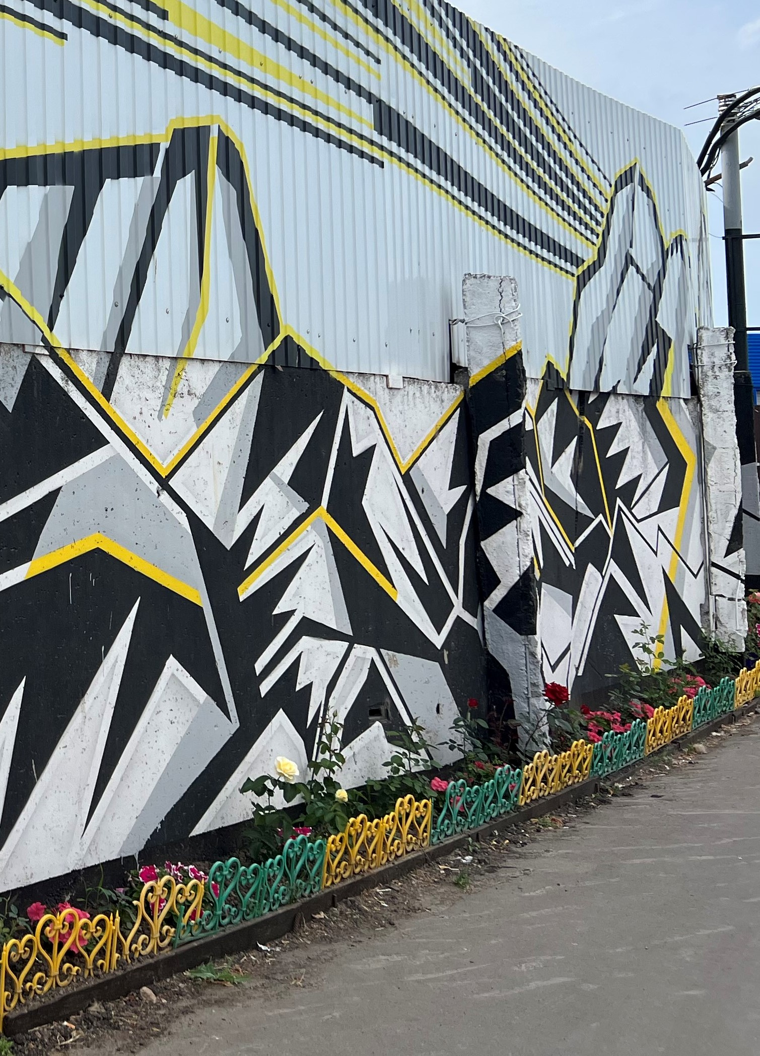


Рисунок 27, - на рисунке также показаны элементы визуальной гармонии цветов всех компонентов – стен , графики на стенах , плаката с лицом женщины и газона с цветами
Такой приём показал на практике высокую эффективность в процессе комплексного пошагового процесса визуальной стабилизации психологического климата
Во время перерывов эти же элементы воздействия играют роль мультифункциональных комплексных инструментов по реабилитации общего психологического состояния сотрудников стартапов и по восстановлению психологического состояния тех , кто до перерыва получил высокую психологическую нагрузку , особенно в режиме мозгового штурма в сочетании с нагрузкой на позвоночник от неподвижного положения при работе с графическими программами.

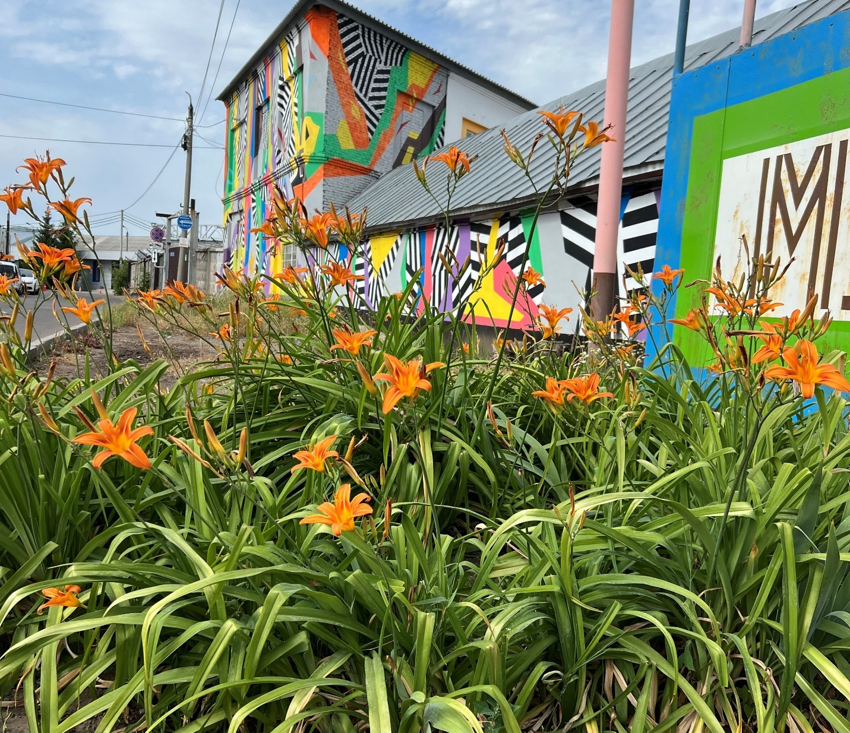
Рисунок 28, - на рисунке также показаны элементы визуальной гармонии цветов всех компонентов – стен , графики на стенах , плаката с лицом женщины и газона с цветами
Такой приём показал на практике высокую эффективность в процессе комплексного пошагового процесса визуальной стабилизации психологического климата.
Во время перерывов эти же элементы воздействия также играют роль мультифункциональных комплексных инструментов по реабилитации общего психологического состояния сотрудников стартапов и по восстановлению психологического состояния тех, кто до перерыва получил высокую психологическую нагрузку , особенно в режиме мозгового штурма в сочетании с нагрузкой на позвоночник от неподвижного положения при работе с графическими программами.

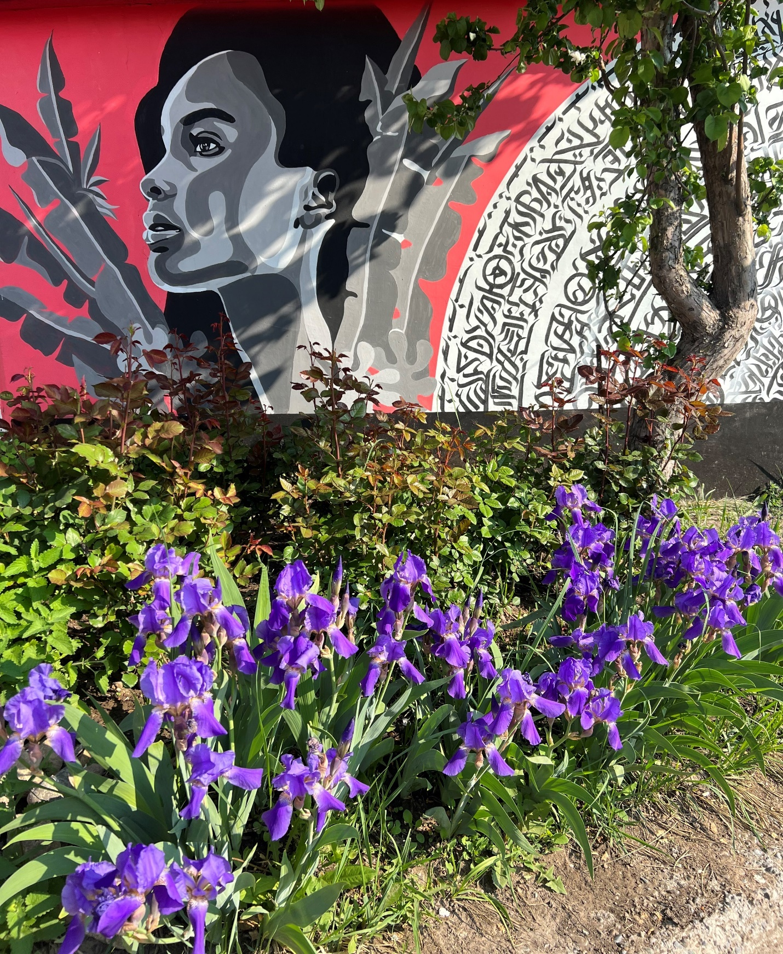
Рисунок 29 , - на рисунке показаны элементы визуальной гармонии цветов всех компонентов – стен, графики на стенах, плаката с лицом женщины и газона с цветами
Такой приём показал на практике высокую эффективность в процессе комплексного пошагового процесса визуальной стабилизации психологического климата.
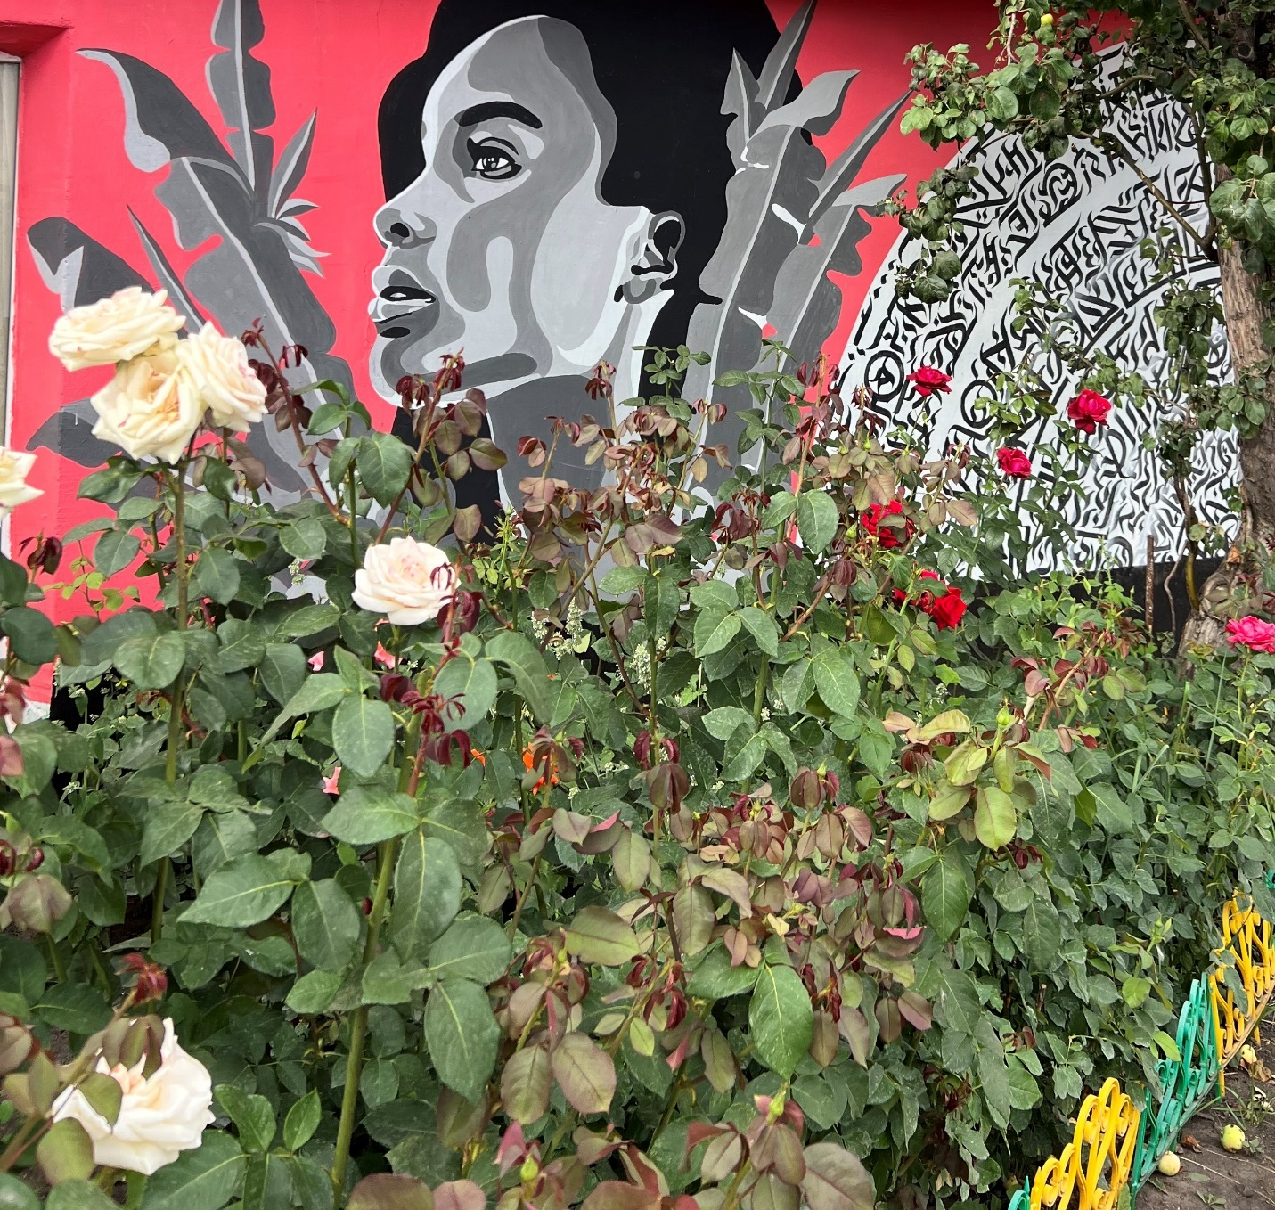
Рисунок 30, - на рисунке также показаны элементы устаревшей строительной конструкции одной из стен производственного здания, которая посте ревитализации имеет мультифункциональную структуру, все элементы которой в сочетании оказывают положительное влияние на последующее восприятие визуальных стабилизаторов психологического климата размещённых в коридорах умного производственного помещения.
Особо интересное решение состоит в совмещении различных объектов живописной стабилизации с кустами роз белого, красного и розового цвета.

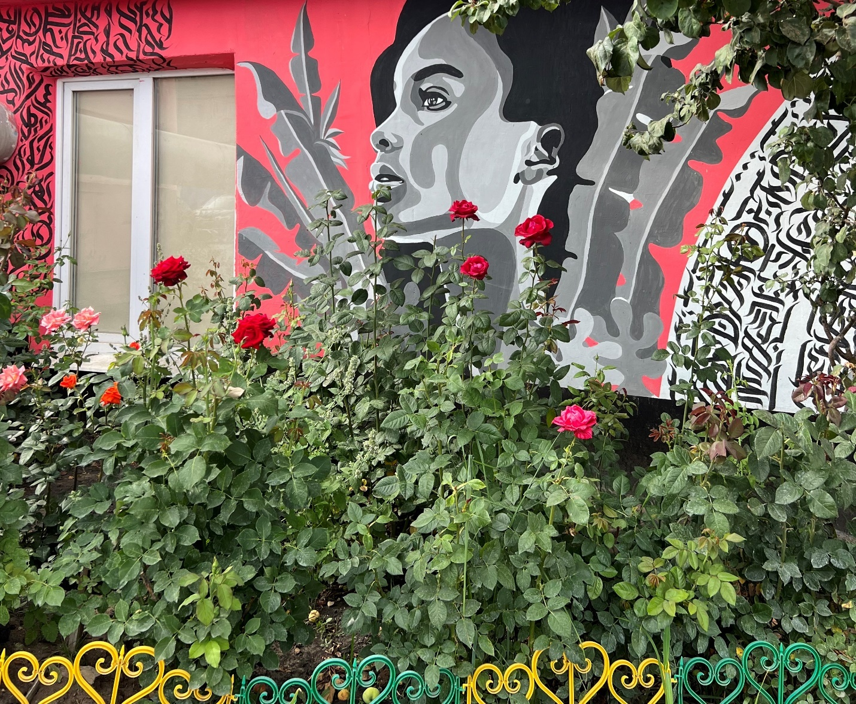
Рисунок 31 , - на рисунке также показаны элементы устаревшей строительной конструкции одной из стен производственного здания , которая посте ревитализации имеет мультифункциональную структуру, все элементы которой в сочетании оказывают положительное влияние на последующее восприятие визуальных стабилизаторов психологического климата размещённых в коридорах умного производственного помещения
Особо интересное решение состоит в совмещении различных объектов живописной стабилизации с кустами роз красного и розового цвета.

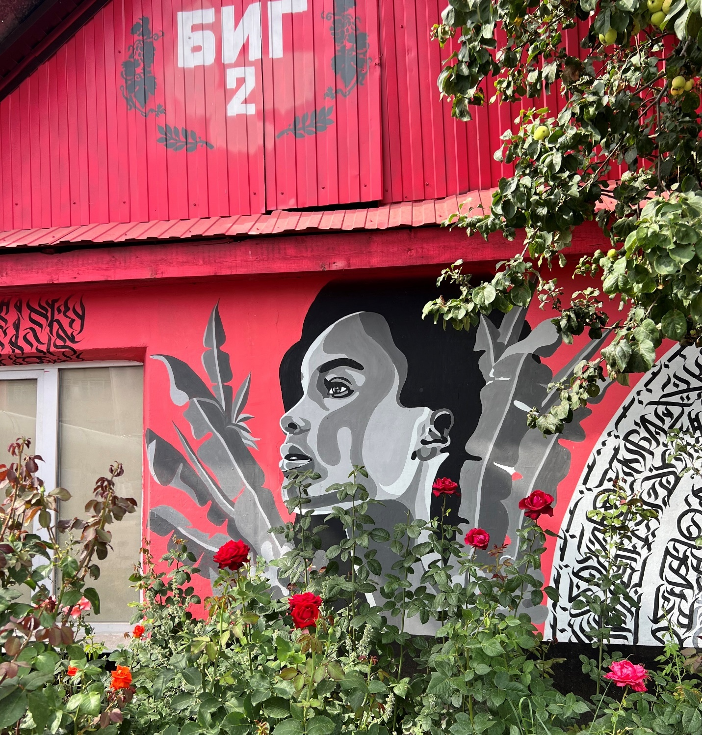
Рисунок 32 , - на рисунке показаны элементы устаревшей строительной конструкции одной из стен производственного здания, которая посте ревитализации имеет мультифункциональную структуру, все элементы которой в сочетании оказывают положительное влияние на последующее восприятие визуальных стабилизаторов психологического климата размещённых в коридорах умного производственного помещения.

Особо интересное решение состоит в совмещении различных объектов живописной стабилизации с кустами роз.

Список использованной литературы , патентной и лицензионной информации

ПРИЛОЖЕНИЕ 1
United States Patent Application | 20190266480
Kind Code | A1
ZHANG; Shaoliang ; et al. | August 29, 2019

SINGLE-STEP NONLINEARITY COMPENSATION USING ARTIFICIAL INTELLIGENCE FOR DIGITAL COHERENT TRANSMISSION SYSTEMS
Abstract
Aspects of the present disclosure describe a method for digital coherent transmission systems that advantageously provides low-complexity, single-step nonlinearity compensation based on artificial intelligence (AI) implemented in a deep neuron network (DNN).

ПРИЛОЖЕНИЕ 2
United States Patent Application | 20190244079
Kind Code | A1
George; Jonathan K. ; et al. | August 8, 2019

IDENTIFYING MIRROR SYMMETRY DENSITY WITH DELAY IN SPIKING NEURAL NETWORKS
Abstract
The ability to rapidly identify symmetry and anti-symmetry is an essential attribute of intelligence. Symmetry perception is a central process in human vision and may be key to human 3D visualization. While previous work in understanding neuron symmetry perception has concentrated on the neuron as an integrator, the invention provides the coincidence detecting property of the spiking neuron can be used to reveal symmetry density in spatial data. A synchronized symmetry-identifying spiking artificial neural network enables layering and feedback in the network. The network of the invention can identify symmetry density between sets of data and present a digital logic implementation demonstrating an 8.times.8 leaky-integrate-and-fire symmetry detector in a field-programmable gate array. The efficiency of spiking neural networks can be harnessed to rapidly identify symmetry in spatial data with applications in image processing, 3D computer vision, and robotics.

ПРИЛОЖЕНИЕ 3
United States Patent Application | 20190220253
Kind Code | A1
Pradhan; Saroj ; et al. | July 18, 2019

SYSTEM AND METHOD FOR IMPROVING SOFTWARE CODE QUALITY USING ARTIFICIAL INTELLIGENCE TECHNIQUES
Abstract
A system for improving software code quality using artificial intelligence is provided. The system comprises a training data extraction module to extract learning data files from a source control management system and an integrated development environment for preparing training data. The system further comprises a machine learning model trainer that conducts training of an artificial neural network. The system further comprises a machine learning recommendation module that queries the trained artificial neural network to check for recommendations for improving quality of one or more new software codes and one or more modified software codes. The system also comprises a remediation module that determines one or more coding standard violations in the one or more new software codes and one or more modified software codes. The quality of the one or more new software codes and one or more modified software codes is improved by applying the recommendations.

ПРИЛОЖЕНИЕ 4
United States Patent Application | 20190080243
Kind Code | A1
DAVID; Eli | March 14, 2019

SYSTEM AND METHOD FOR EFFICIENT EVOLUTION OF DEEP CONVOLUTIONAL NEURAL NETWORKS USING FILTER-WISE RECOMBINATION AND PROPAGATED MUTATIONS
Abstract
An efficient technique of machine learning is provided for training a plurality of convolutional neural networks (CNNs) with increased speed and accuracy using a genetic evolutionary model. A plurality of artificial chromosomes may be stored representing weights of artificial neuron connections of the plurality of respective CNNs. A plurality of pairs of the chromosomes may be recombined to generate, for each pair, a new chromosome (with a different set of weights than in either chromosome of the pair) by selecting entire filters as inseparable groups of a plurality of weights from each of the pair of chromosomes (e.g., "filter-by-filter" recombination). A plurality of weights of each of the new or original plurality of chromosomes may be mutated by propagating recursive error corrections incrementally throughout the CNN. A small random sampling of weights may optionally be further mutated to zero, random values, or a sum of current and random values.

ПРИЛОЖЕНИЕ 5
United States Patent Application | 20190065970
Kind Code | A1
Bonutti; Peter M. ; et al. | February 28, 2019

ARTIFICIAL INTELLIGENCE AND/OR VIRTUAL REALITY FOR ACTIVITY OPTIMIZATION/PERSONALIZATION
Abstract
Optimizing and/or personalizing activities to a user through artificial intelligence and/or virtual reality.

ПРИЛОЖЕНИЕ 6
United States Patent Application | 20190080228
Kind Code | A1
Seth; Rohit | March 14, 2019

Parallel Neural Processor for Artificial Intelligence
Abstract
Systems and/or devices for efficient and intuitive methods for implementing artificial neural networks specifically designed for parallel AI processing are provided herein. In various implementations, the disclosed systems, devices, and methods complement or replace conventional systems, devices, and methods for parallel neural processing that (a) greatly reduce neural processing time necessary to process more complex problem sets; (b) implement neuroplasticity necessary for self-learning; and (c) introduce the concept and application of implicit memory, in addition to explicit memory, necessary to imbue an element of intuition. With these properties, implementations of the disclosed invention make it possible to emulate human consciousness or awareness.

ПРИЛОЖЕНИЕ 7
United States Patent Application | 20190066110
Kind Code | A1
Shen; Shiwen ; et al. | February 28, 2019

CONVOLUTIONAL NEURAL NETWORKS FOR VARIABLE PREDICTION USING RAW DATA
Abstract
While artificial neural networks can be used to predict particular values in certain contexts, convolutional neural networks are not typically used in these contexts--instead they may be employed for image recognition. However, raw transactional data may be structured to take advantage of convolutional neural network (CNN) techniques by arranging the data such that correlations are increased between nearby other data. In arranging data in this manner, the structured CNN (SCNN) can operate efficiently without having to make use of engineered data features, the generation and maintenance of which can be a time-consuming process.

ПРИЛОЖЕНИЕ 8
United States Patent Application | 20190188570
Kind Code | A1
ALDEA LOPEZ; Sergio | June 20, 2019

METHODS AND APPARATUS FOR MODEL PARALLELISM IN ARTIFICIAL NEURAL NETWORKS
Abstract
The method according to an embodiment comprises automatically controlling allocation, to memories of available hardware resources, of parameters defining computational operations required to calculate an output of at least one layer of neurons of an artificial neural network. The allocation is controlled on the basis of previously-defined allocation data specifying how the operations required to calculate the output of the one layer of neurons are to be allocated to hardware resources to perform the operations. The allocation data is pre-defined using, at least partly, an automatic computer-implemented process, which may include checking before each iteration of the network which of the hardware resources are available to execute that iteration of the network and, if necessary, re-defining the allocation data for that iteration accordingly

ПРИЛОЖЕНИЕ 9
United States Patent Application | 20190102640
Kind Code | A1
Balasubramanian; Prakash Kalanjeri | April 4, 2019

ACCELERATING CONVOLUTIONAL NEURAL NETWORK COMPUTATION THROUGHPUT
Abstract
Convolutional neural network (CNN) components can operate to provide various speed-ups to improve upon or operate as part of an artificial neural network (ANN). A convolution component performs convolution operations that extract data from one or more images, and provides the data to one or more rectified linear units (RELUs). The RELUs are configured to generate non-linear convolution output data. A pooling component generates pooling outputs in parallel with the convolution operations via a pipelining process based on a pooling window for a subset of the non-linear convolution output data. A fully connected (FC) component configured to form an artificial neural network (ANN) that provides ANN outputs based on the pooling outputs and enables a recognition of a pattern in the one or more images based on the ANN outputs. Layers of the FC component are also able to operate in parallel in another pipelining process.

ПРИЛОЖЕНИЕ 10
United States Patent Application | 20190164057
Kind Code | A1
DOSHI; KSHITIJ | May 30, 2019

MAPPING AND QUANTIFICATION OF INFLUENCE OF NEURAL NETWORK FEATURES FOR EXPLAINABLE ARTIFICIAL INTELLIGENCE
Abstract
Embodiments are directed to mapping and quantification of neural network features for explainable artificial intelligence. An embodiment of one or more storage mediums includes instructions for evaluating contribution of lower level features to higher level features in a neural network, the evaluation including one or more of identification of links between lower level and higher level features, and quantification of contribution of lower level features to higher level features. An embodiment of one or more storage mediums includes instructions for determining support from one or more features for one or more inference decisions by a neural network; determining strength of support for each of the inference decisions; identifying one or more inference decisions with low stability based at least in part on the determined strength of support; and reevaluating the inference decisions that are identified as having low stability.

ПРИЛОЖЕНИЕ 11
United States Patent Application | 20190114557
Kind Code | A1
ASHRAFI; SOLYMAN | April 18, 2019

UNIFIED NONLINEAR MODELING APPOACH FOR MACHINE LEARNING AND ARTIFICIAL INTELLIGENCE (ATTRACTOR ASSISTED AI)
Abstract
A system for predicting future behavior for a dynamic system comprises a processor configured to implement an artificial intelligence system implementing nonlinear modeling and forecasting processing for analyzing the dynamic system. The nonlinear modeling and forecasting processing configures the processor to generate a time series group of data from the dynamic system. The nonlinear modeling and forecasting processing further configures the processor to generate prediction values of future behavior of the dynamic system by using the nonlinear modeling and forecasting implemented on the artificial intelligence system on the time series group of data.

ПРИЛОЖЕНИЕ 12
United States Patent Application | 20190213039
Kind Code | A1
LECUE; Freddy ; et al. | July 11, 2019

UTILIZING AN ARTIFICIAL INTELLIGENCE MODEL DETERMINED FOR A TARGET DOMAIN BASED ON A DATASET ASSOCIATED WITH A SOURCE DOMAIN
Abstract
A device receives source data, target data, external data, and a target task, and generates features of and differentiators between the source data and the target data. The device identifies a set of mappings between the source data and the target data based on the features and the differentiators, and determines different clusters of the source data based on the external data, the features, and the differentiators. The device generates, based on the external data, a set of artificial intelligence (AI) models as candidates to perform the target task, and generates a performance measure for the set of AI models based on the features, the differentiators, and the external data. The device refines the set of mappings, and identifies an AI model, from the set of AI models, to perform the target task based on the different clusters of the source data and based on the performance measure.

ПРИЛОЖЕНИЕ 13
United States Patent Application | 20190287237
Kind Code | A1
de Bonfim Gripp; Jorge Augusto ; et al. | September 19, 2019

METHOD AND SYSTEM FOR AUTOMATIC QUALITY INSPECTION OF MATERIALS AND VIRTUAL MATERIAL SURFACES
Abstract
The present document describes methods and systems for the automatic inspection of material quality. A set of lights with a geometric pattern is cast on a material to be analyzed. Depending on the material being inspected, same may act as a mirror and the reflected image is captured by a capture device, or the light passes through the material being inspected and the image is captured by a capture device. Defects in the material can be detected by the distortion caused by same in the pattern of the reflected image or passing through. Finally, software is used to identify and locate these distortions, and consequently the defects in the material. This classification of defects is carried out using artificial intelligence techniques.

ПРИЛОЖЕНИЕ 14
United States Patent Application | 20190251034
Kind Code | A1
GUIM BERNAT; Francesc ; et al. | August 15, 2019

ARCHITECTURAL ENHANCEMENTS FOR COMPUTING SYSTEMS HAVING ARTIFICIAL INTELLIGENCE LOGIC DISPOSED LOCALLY TO MEMORY
Abstract
A semiconductor chip is described. The semiconductor chip includes memory address decoder logic circuitry comprising different memory address bit manipulation paths to respectively impose different memory interleaving schemes for memory accesses directed to artificial intelligence information in a memory and non artificial intelligence information in the memory. The artificial intelligence information is to be processed with artificial intelligence logic circuitry disposed locally to the memory.

ПРИЛОЖЕНИЕ 15
United States Patent Application | 20190265764
Kind Code | A1
PING; John | August 29, 2019

ARTIFICIAL INTELLIGENT COOLING METHOD FOR SERVER AND SSD
Abstract
According to one general aspect, an apparatus may include a memory storage device. The memory storage device may include a plurality of memory cells configured to store data. The memory storage device may include a first temperature sensor configured to detect a temperature of the memory cells. The memory storage device may include an artificial intelligence system configured to dynamically determine a thermal management setting to be employed by the memory storage device, based, at least in part, upon the first temperature sensor and a workload of the memory storage device. The memory storage device may dynamically changes a set of operational parameters in response to the thermal management setting determined by the artificial intelligence system.

